**TRƯỜNG ĐẠI HỌC THỦ DẦU MỘT**

**KHOA KỸ THUẬT – CÔNG NGHỆ**



**BÁO CÁO TỐT NGHIỆP**

**Tên đề tài**

**XÂY DỰNG WEBSITE KIỂM TRA TRẮC NGHIỆM TRỰC TUYẾN**

Giảng viên hướng dẫn: **ThS. ĐẶNG PHẠM HỮU THẢO**

Sinh viên thực hiện: **HUỲNH THANH TÂM**

Lớp**: D16HT01**

Khoá**: 2016-2020**

***Bình Dương, tháng 07 năm 2020***

**TRƯỜNG ĐẠI HỌC THỦ DẦU MỘT**

**KHOA KỸ THUẬT – CÔNG NGHỆ**



**BÁO CÁO TỐT NGHIỆP**

**Tên đề tài**

**XÂY DỰNG WEBSITE KIỂM TRA TRẮC NGHIỆM TRỰC TUYẾN**

Giảng viên hướng dẫn: **ThS. ĐĂNG PHẠM HỮU THẢO**

Sinh viên thực hiện: **HUỲNH THANH TÂM**

Lớp**: D16HT01**

Khoá**: 2016-2020**

***Bình Dương, tháng 07 năm 2020***

MỞ ĐẦU

Sự ra đời và phát triển của công nghệ thông tin là một trong những thành tựu vĩ đại nhất của con người. Nhịp độ phát triển công nghệ thông tin đang là một vấn đề rất được các ngành khoa học, giáo dục, kinh tế, quan tâm. Nó hiện hữu với một tầm vóc hết sức mạnh mẽ, to lớn và ngày càng lớn mạnh thêm.

Ảnh hưởng của tin học tác động lớn đến công tác quản lý, làm cho mọi thứ trở nên dễ dàng và thuận tiện. Bên cạnh đó, việc phát triển công nghệ thông tin như một nhu cầu tất yếu, đem đến nhiều cơ hội để trải nghiệm, học tập.

Sự ra đời và ngày càng phát triển mạnh mẽ của **Trung tâm Giải pháp Nguồn nhân lực Công nghệ Thông tin (“IT Workforce Solution Center” hay còn gọi “ISC – QUANG TRUNG”)**, bao gồm khoảng 17 môn học, 50 giáo viên, đang dần đáp ứng nhu cau thực tế trải nghiệp việc làm cho sinh viên. Với mong muốn hỗ trợ trung tâm ISC có thể đánh giá kiến thức của học viên sau mỗi buổi học, cũng như giúp học viên củng cố, cải thiện kiến thức chuyên môn. Vì thế, đề tài: “Xây dựng Website kiểm tra trắc nghiệm trực tuyến” được chọn để giải quyết các vấn đề trên.

LỜI CẢM ƠN

Trước tiên, người thực hiện đề tài xin chân thành cám ơn quý Nhà trường và Khoa Kĩ thuật – Công nghệ đã tạo điều kiện cho phép thực hiện đề tài này.

Tiếp theo, người thực hiện đề tài cũng xin chân thành cảm ơn tới ThS. Đặng Phạm Hữu Thảo – người hướng dẫn đề tài này và đội ngũ giảng viên khoa Kĩ thuật – Công nghệ đã truyền đạt lượng kiến thức to lớn góp phần hoàn thiện báo cáo.

Mặc dù đã có nhiều cố gắng để thực hiện đề tài một cách chỉnh chu nhất. Song, với khả năng còn nhiều hạn chế, cộng với việc chưa thành thạo các công nghệ có liên quan đề tài nên báo cáo còn nhiêu sơ sót. Người thực hiện đề tài mong nhận được những đóng góp, ý kiến để giúp cho báo cáo hoàn thiện hơn

Bình Dương, ngày ... tháng ... năm 2020

Sinh viên thực hiện

**Huỳnh Thanh Tâm**

LỜI CAM ĐOAN

Tôi xin cam đoan đây là công trình nghiên cứu của riêng tôi và được sự hướng dẫn khoa học của .... Các nội dung nghiên cứu, kết quả trong đề tài này là trung thực và chưa công bố dưới bất kỳ hình thức nào trước đây. Những số liệu trong các bảng biểu phục vụ cho việc phân tích, nhận xét, đánh giá được chính tác giả thu thập từ các nguồn khác nhau có ghi rõ trong phần tài liệu tham khảo. Ngoài ra, trong báo cáo còn sử dụng một số nhận xét, đánh giá cũng như số liệu của các tác giả khác, cơ quan tổ chức khác đều có trích dẫn và chú thích nguồn gốc. Nếu phát hiện có bất kỳ sự gian lận nào tôi xin hoàn toàn chịu trách nhiệm về nội dung báo cáo tốt nghiệp của mình. Trường Đại học Thủ Dầu Một không liên quan đến những vi phạm tác quyền, bản quyền do tôi gây ra trong quá trình thực hiện (nếu có).

Bình Dương, ngày ... tháng ... năm 2020

Sinh viên thực hiện

(Ký ghi và rõ họ tên)

**Huỳnh Thanh Tâm**

TÓM TẮT

Với những vấn đề mà trung tâm ISC đang đối mặt trong việc cung cấp hệ thống bài kiểm tra trực tuyến cho học viên, đồng thời mong muốn nghiên cứu, tìm hiểu các nghiệp vụ liên quan, vì thế phát triển một trang web hỗ trợ kiểm tra trực truyến là ứng dụng cấp thiết. Do đó, đề tài: “**Xây dựng Website kiểm tra trắc nghiệm trực tuyến”** đã được thực hiện. Trong phạm vi đề tài, người thực hiện đã đạt được một số kết quả như sau:

* Cho phép quản lý, cấp phát tài khoản tham gia hệ thống.
* Quản lý, tạo lập ngân hàng câu hỏi cho các môn học.
* Cho phép tạo đề kiểm tra và quản lý.
* Cùng với đó là tạo các biểu đồ thống kê giúp học viên và trung tâm có cái nhìn khách quan về việc học tập tại đây.

SUMMARY

With the problems that ISC center is facing in providing an online test system for students, and desiring to research and explore related business logic, thus developing a support for online test website is an urgent application. Therefore, the Diploma Project: “Building an online test website” has been implemented. Within the scope of the project, the author has achieved some results as follows:

Allow management and allocation of user accounts to join the system.

Managing and creating question banks for courses.

Allow create tests and manage them.

Along with that is creating statistical charts to help students and centers have an objective view about studying here.

MỤC LỤC

MỞ ĐẦU 3

LỜI CẢM ƠN 4

LỜI CAM ĐOAN 5

TÓM TẮT 6

SUMMARY 7

MỤC LỤC 8

DANH MỤC HÌNH 12

CHƯƠNG 1. KHẢO SÁT HIỆN TRẠNG VÀ XÁC ĐỊNH YÊU CẦU 14

1.1. Lý do thực hiện đề tài 14

tượng nghiên cứu và phạm vi nghiên cứu 14

1.3.1. Đối tượng nghiên cứu 14

1.3.2. Phạm vi nghiên cứu 14

1.3.3. Phương pháp nghiên cứu 14

1.4. Ý nghĩa khoa học và thực tiễn 15

1.4.1. Ý nghĩa khoa học 15

1.4.2. Ý nghĩa thực tiễn 15

1.5. Bố cục luận văn 15

CHƯƠNG 2. PHÂN TÍCH HỆ THỐNG 16

2.1. Sơ sồ lớp của hệ thống 16

2.2. Sơ đồ Use case Chức năng 16

2.2.1. Use case tổng quát 16

2.2.2. Use case Đăng nhập 17

2.2.3. Use case Quản lý người dùng 18

2.2.4. Use case Quản lý môn học 19

2.2.5. Use case Quản lý bài thi 20

2.2.6. Use case Quản lý ngân hàng câu hỏi 21

2.2.7. Use case Biểu đồ, thống kê 22

2.2.8. Use case Liên hệ 23

2.3. Sơ đồ tuần tự chức năng 24

2.3.1. Sơ đồ tuần tự đăng nhập 24

2.3.2. Sơ dồ tuần tự khôi phục mật khẩu 24

2.3.3. Sơ đồ tuần tự tạo tài khoản bằng file excel 26

2.3.4. Sơ đồ tuần tự ẩn tài khoản người dùng 27

2.3.5. Sơ đồ tuần tự xuất danh sách tài khoản 28

2.3.10. Sơ đồ tuần tự tạo bài kiểm tra 35

2.3.11. Sơ đồ tuần tự huỷ đề kiểm tra 36

2.3.12. Sơ đồ tuần tự xem chi tiết đề thi 37

2.3.13. Sơ đồ tuần tự làm bài kiểm tra 38

2.3.14. Sơ đồ tuần tự tạo câu hỏi 39

2.3.15. Sơ đồ tuần tự xem chi tiết câu hỏi 40

2.3.16. Sơ đồ tuần tự lọc danh sách câu hỏi 41

2.3.17. Sơ đồ tuần tự ẩn câu hỏi 42

2.3.18. Sơ đồ tuần tự xem kết quả tổng hợp 43

2.3.19. Sơ đồ tuần tự gửi liên hệ 44

CHƯƠNG 3. THIẾT KẾ HỆ THỐNG 46

3.1. Mô hình dữ liệu (Database diagram) 46

3.2. Thết kế cơ sở dữ liệu 46

3.2.1. Các đối tượng và thuộc tính 46

CHƯƠNG 4. CÀI ĐẶT CHƯƠNG TRÌNH 55

4.1. Giao diện chương trình 55

4.1.1. Trang chủ - trang giới thiệu 55

4.1.2. Form liên hệ 56

4.1.3. Form quên mật khẩu 57

4.1.4. Email cung cấp link reset 57

4.1.5. Form cập nhật mật khẩu khi cần khôi phục 57

4.1.6. Kiểm tra tính hợp lệ trên form 58

4.1.7. Trang Dashboard của Student 58

4.1.8. Trang chi tiết bài kiểm tra 59

4.1.9. Trang kiểm tra trực tuyến 60

4.1.10. Form xác nhận lưu bài làm 60

4.1.11. Trang kết quả bài làm sau khi hoàn thành 61

4.1.12. Form cập nhật ảnh đại diện 61

4.1.13. Form cập nhật email 61

4.1.14. Form cập nhật mật khẩu 62

4.1.15. Lịch bài kiểm tra 62

4.1.16. Chi tiết các event 63

4.1.17. Thống kê điểm số, bài làm 63

4.1.18. Trang quản lý tài khoản người dùng 64

4.1.19. Tìm người dùng 64

4.1.20. Form tạo người dùng 65

4.1.21. Thêm người dùng bằng file Excel 65

4.1.22. Thông tin người dùng 66

4.1.23. Cập nhật thông tin người dùng 67

4.1.24. Ngân hàng câu hỏi 67

4.1.25. Lọc câu hỏi theo từng Part 67

4.1.26. Form thêm câu hỏi 68

4.1.27. Trang chi tiết câu hỏi 68

4.1.28. Trang danh sách môn học 69

4.1.29. Form tạo môn học mới 70

4.1.30. Trang danh sách các Part theo môn học 71

4.1.31. Form cập nhật Part 71

4.1.32. Danh sách câu hỏi theo part 72

4.1.33. Danh sách bài kiểm tra 72

4.1.34. Trang xem chi tiết bài kiểm tra 73

4.1.35. Trang tổng hợp kết quả bài kiểm tra 74

4.1.36. Trang tạo bài kiểm tra 75

CHƯƠNG 5. KẾT LUẬN 77

5.1. Kết quả đạt được 77

5.2. Đánh giá ưu, khuyết điểm của đề tài 77

5.2.1. Ưu diểm 77

5.2.2. Khuyết điểm 77

5.3. Hướng phát triển của đề tài 77

DANH MỤC HÌNH

**Hình 2.1:** Sơ đồ lớp hệ thống 17

**Hình 2.2:** Sơ đồ use case tổng quát 18

**Hình 2.3:** Use case đăng nhập 19

**Hình 2.4:** Use case quản lý người dùng 19

**Hình 2.5:** Use case quản lý môn học 20

**Hình 2.6:** Use case quản lý bài thi 21

**Hình 2.7:** Use case Quản lý ngân hàng câu hỏi 22

**Hình 2.8:** Use case biểu đồ, thống kê 23

**Hình 2.9:** Use case biểu đồ, thống kê 24

**Hình 2.10:** Sơ đồ tuần tự đăng nhập 25

**Hình 2.11:** Sơ đồ tuần tự khôi phục mật khẩu 26

**Hình 2.12:** Sơ đồ tuần tự tạo tài khoản bằng file excel 27

**Hình 2.13:** Sơ đồ tuần tự ẩn tài khoản người dùng 28

**Hình 2.14:** Sơ đồ tuần tự quản lý xuất danh sách tài khoản 29

**Hình 2.15:** Sơ đồ tuần tự tìm kiếm tài khoản 30

**Hình 2.16:** Sơ đồ tuần tự cập nhật thông tin cá nhân 31

**Hình 2.17:** Sơ đồ tuần tự quản lý môn học 33

**Hình 2.18:** Sơ đồ tuần tự quản lý part 35

**Hình 2.19:** Sơ đồ tuần tự tạo bài kiểm tra 37

**Hình 2.20:** Sơ đồ tuần tự huỷ đề kiểm tra 38

**Hình 2.21:** Sơ đồ tuần tự xem chi tiết đề thi 39

**Hình 2.22:** Sơ đồ tuần tự làm bài kiểm tra 40

**Hình 2.23:** Sơ đồ tuần tự tạo câu hỏi 41

**Hình 2.24:** Sơ đồ tuần tự tạo câu hỏi 42

**Hình 2.25:** Sơ đồ tuần tự lọc danh sách câu hỏi 43

**Hình 2.26:** Sơ đồ tuần tự ẩn câu hỏi 44

**Hình 2.27:** Sơ đồ tuần tự xem kết quả tổng hợp 45

**Hình 2.28:** Sơ đồ tuần tự gửi liên hệ 46

**Hình 3.1:** Mô hình dữ liệu 47

**Hình 3.2:** Bảng choice 48

**Hình 3.3:** Bảng course 49

**Hình 3.4:** Bảng course_intake 49

**Hình 3.5:** Bảng exam 50

**Hình 3.6:** Bảng exam_user 51

**Hình 3.7:** Bảng intake 51

**Hình 3.8:** Bảng part 52

**Hình 3.9:** Bảng password_reset_tokens 52

**Hình 3.10:** Bảng profile 53

**Hình 3.11:** Bảng question 53

**Hình 3.12:** Bảng question_type 54

**Hình 3.13:** Bảng role 54

**Hình 3.14:** Bảng role_user 54

**Hình 3.15:** Bảng users 55

**Hình 4.1:** Trang chủ quản trị 56

**Hình 4.2:** Form liên hệ 57

**Hình 4.3:** Trang đăng nhập 58

**Hình 4.4:** Email cung cấp link reset 58

**Hình 4.5:** Form cập nhật mật khi cần khôi phục 59

**Hình 4.6:** Kiểm tra tính hợp lệ trên form 59

**Hình 4.7:** Trang Dashboard của Student 60

**Hình 4.8:** Trang chi tiết bài kiểm tra 61

**Hình 4.9:** Trang kiểm tra 61

**Hình 4.10:** Form xác nhận lưu bài làm 61

**Hình 4.11:** Trang kết quả bài làm sau khi hoàn thành 62

**Hình 4.12:** Form cập nhật ảnh đại diện 62

**Hình 4.13:** Form cập nhật email 63

**Hình 4.14:** Form cập nhật mật khẩu 63

**Hình 4.15:** Lịch bài kiểm tra 64

**Hình 4.16:** Chi tiết event 64

**Hình 4.17:** Trang thống kê điểm số, bài làm 65

**Hình 4.18:** Trang quản lý tài khoản người dùng 65

**Hình 4.19:** Trang tìm người dùng 66

**Hình 4.20:** Form tạo người dùng 66

**Hình 4.21:** Form thêm người dùng bằng file excel 67

**Hình 4.22:** Hiển thị thông tin người dùng 67

**Hình 4.23:** Cập nhật thông tin người dùng 68

**Hình 4.24:** Ngân hàng câu hỏi 68

**Hình 4.25:** Lọc câu hỏi theo từng part 69

**Hình 4.26:** Form thêm câu hỏi 69

**Hình 4.27:** Trang chi tiết câu hỏi 70

**Hình 4.28:** Trang danh sách môn học 71

**Hình 4.29:** Form tạo môn học mới 72

**Hình 4.30:** Trang danh sách part theo môn học 72

**Hình 4.31:** Form cập nhật part 73

**Hình 4.32:** Danh sách câu hỏi theo part 73

**Hình 4.33:** Danh sách bài kiểm tra 74

**Hình 4.34:** Trang xem chi tiết bài kiểm tra 75

**Hình 4.35:** Trang tổng hợp kết quả bài kiểm tra 76

**Hình 4.36:** Trang tạo bài kiểm tra 77

1. KHẢO SÁT HIỆN TRẠNG VÀ XÁC ĐỊNH YÊU CẦU
   1. Lý do thực hiện đề tài

Với sự nỗ lực và phát triển không ngừng của Trung tâm Giải pháp Nguồn nhân lực Công nghệ Thông tin (“IT Workforce Solution Center” hay còn gọi “ISC – QUANG TRUNG”), số lượng học viên, giáo viên và môn học ngày tăng lên. Bên cạnh việc trải nghiệm thông qua các dự án thực tế, song song việc học tập các công nghệ, các kĩ năng mềm, … nhu cầu tạo hệ thống cho phép học viên thực hiện các bài kiểm tra sau mỗi buổi học là cần thiết, đây cũng là giải pháp giúp đỡ các học viên hoàn thiện phần nào kiến thức. Với thực tế đó cùng với việc trung tâm chưa xây dựng một hệ thống tương tự nên đề tài “**Xây dựng Website kiểm tra trắc nghiệm trực tuyến**” ra đời sẽ góp phần giải quyết khó khăn trên.

* 1. Mục đích nghiên cứu

Mục đích nghiên cứu của đề tài nhằm giải quyết, đáp ứng các yêu cầu thực tế từ trung tâm ISC đang đối mặt trong việc tạo lập hệ thống kiểm tra trực tiếp, và góp phần giúp đỡ các học viên thực tập có cơ hội nâng cao kiến thức của bản thân.

* 1. Đối tượng nghiên cứu và phạm vi nghiên cứu tượng nghiên cứu và phạm vi nghiên cứu
     1. Đối tượng nghiên cứu

Đối tượng nghiên cứu của để tài là các môn học và nội dung đào tạo các trung tâm ISC Quang Trung, các hệ thống thi trắc nghiệm online phổ biến.

* + 1. Phạm vi nghiên cứu

Nghiên cứu được thực hiện trong quá trình là thực tập sinh tại ISC Quang Trung, nội dung nghiên cứu, tìm hiểu về cách thức quản lý và tạo lập bài kiểm tra trực tuyến

* + 1. Phương pháp nghiên cứu

Phương pháp nghiên cứu bao gồm nghiên cứu tài liệu, nghiên cứu phi thực nghiệm, nghiên cứu thực nghiệm. Cụ thể như sau:

* Đối với phương pháp nghiên cứu tài liệu. Dựa vào các tài liệu, đề tài, báo cáo có liên quan
* Đối với phương pháp nghiên cứu phi thực nghiệm. Tham khảo những ứng dụng có sẵn từ đó tìm ra những vấn đề cần khắc phục từ đó hiểu hơn về nghiệp vụ cũng như những cách thức mà các ứng dụng hoạt động.
* Đối với phương pháp nghiên cứu thực nghiệm. Tìm kiếm và phân tích các trang web, ứng dụng có các chức năng tương tự, đồng thời có những trải nghiệm trực tiếp thông qua việc từng là một thực tập sinh.
  1. Ý nghĩa khoa học và thực tiễn
     1. Ý nghĩa khoa học

Kết quả của đề tài góp phần xây dựng cơ sở khoa học cho việc

nghiên cứu giải quyết những vấn đề khó khăn trong việc xây dựng hệ thống kiểm tra trắc nghiệm trực tuyến

* + 1. Ý nghĩa thực tiễn

Về thực tiễn góp phần giúp cho trung tâm ISC dễ dàng triển khai nội dung các môn học tai đây. Đồng thời giúp đỡ các thực tập sinh có cơ hội nắm rõ khả năng và kiến thức của cá nhân.

* 1. Bố cục luận văn

Kết cấu của báo cáo tốt nghiệp “Xây dựng website kiểm tra trắc nghiệm trực tuyến” bao gồm các phần sau:

* Chương 1: Khảo sát hiện trạng và phân tích yêu cầu
* Chương 2: Phân tích hệ thống
* Chương 3: Thiết kế hệ thống
* Chương 4: Cài đặt chương trình
* Chương 5: Kết luận

1. PHÂN TÍCH HỆ THỐNG
   1. Sơ sồ lớp của hệ thống

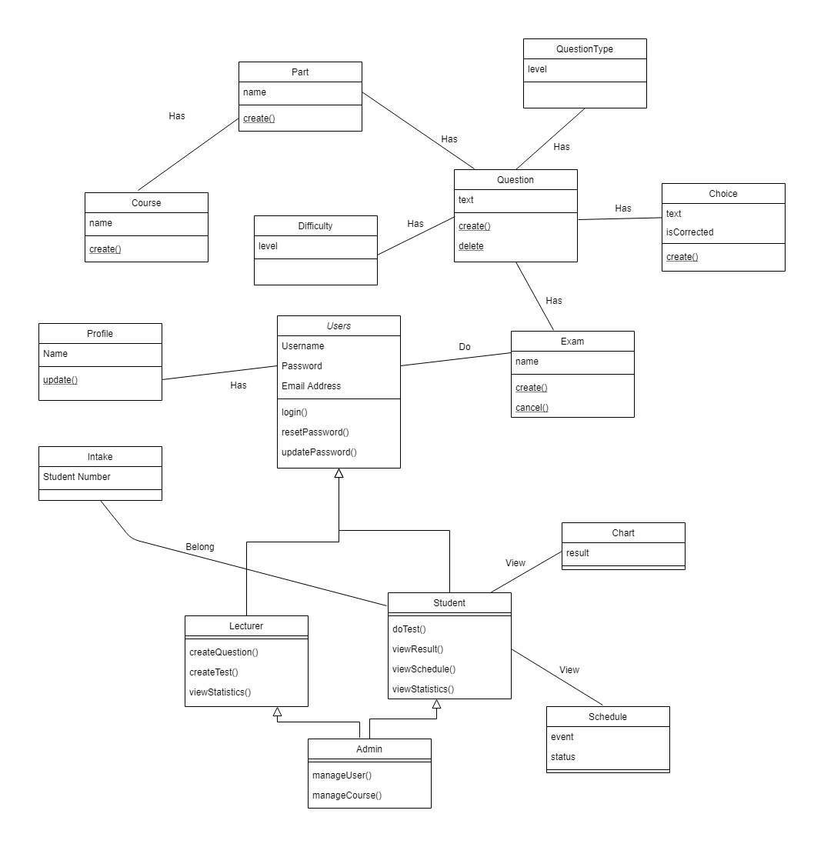

* + - 1. Sơ đồ lớp hệ thống
  1. Sơ đồ Use case Chức năng
     1. Use case tổng quát

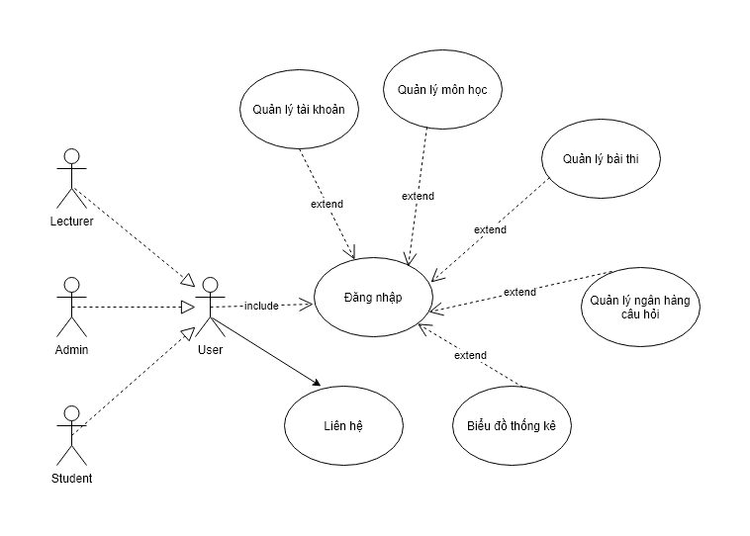

* + - 1. Sơ đồ use case tổng quát
    1. Use case Đăng nhập

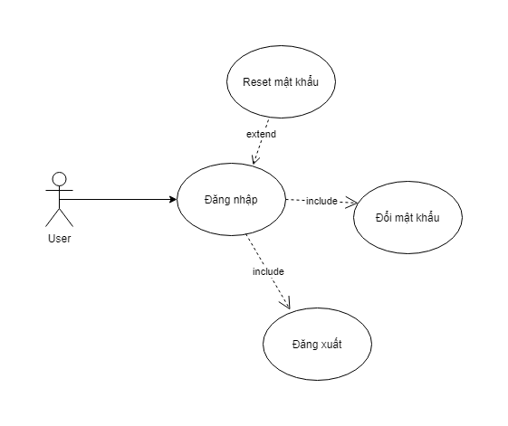

* + - 1. Use case đăng nhập
* Đặc tả

a. Tác nhân: Student, Lecturer, Admin

b. Mô tả: Cho người dùng đăng nhập vào hệ thống để thực hiện các dịch vụ của hệ thống.

c. Tiền điều kiện: Người dùng cần có tài khoản đã được cấp sẵn.

d. Luồng sự kiện:

* Người dùng nhập thông tin đăng nhập vào form

e. Hậu điều kiện

* Điều hướng về các trang thuộc quyền của người quản trị và thực tập sinh.
  + 1. Use case Quản lý người dùng

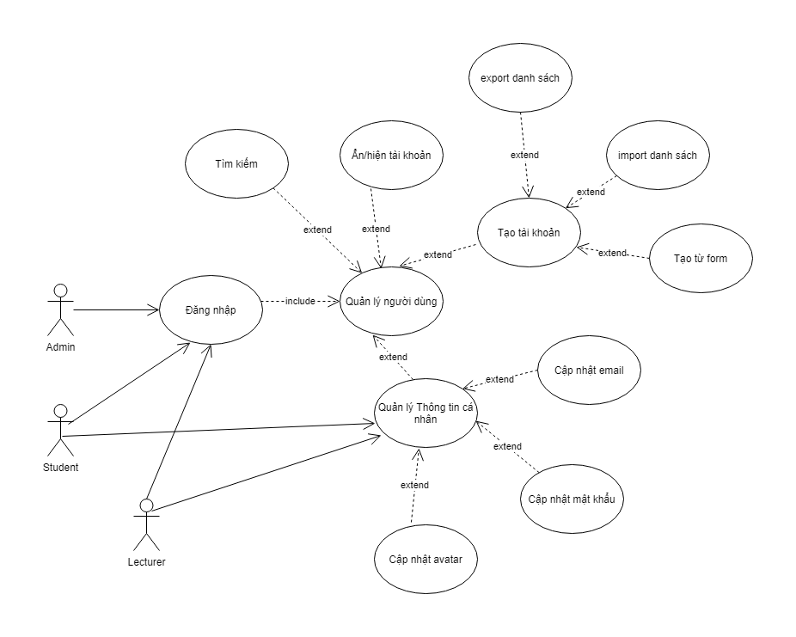

* + - 1. Use case quản lý người dùng
* Đặc tả

a. Tác nhân: Student, Lecturer, Admin

b. Mô tả: Cho phép đối tượng là Admin Quản lý người dùng gồm các thao tác tạo tài khoản, tìm kiếm, ẩn/hiện tài khoản, đối với Student và Lecturer là chi phép các chức năng liên quan đến quản lý thông tin cá nhân như như cập nhật ảnh đại diện, mật khẩu, email.

c. Tiền điều kiện: Người dùng phải đăng nhậo vào hệ thống và nhấn chọn chức năng quản lý tuỳ theo vai trò như trên.

d. Luồng sự kiện:

* Đối với Admin:
  + Admin vào phần quản lý tài khoản người dùng và chọn Tạo tài khoản, sẽ có một form cho phép hai lựa chọn là nhập thủ công hoặc import vào một danh sách tài khoản. Sau khi lựa chọn và cung cấp đầy đủ theo yêu cầu, Admin nhấn nút tạo để gửi dữ liệu đến Server. Nếu thành công dữ liệu sẽ lưu lại và một danh sách mới sẽ được hiển thị.
  + Đối với Xuất danh sách người dung, Admin nhấn vào nút Export, yêu cầu sẽ gửi tới Server và lấy dữ liệu, sau đó sẽ chén dữ liệu đó vào file excel và trả cho người dung.
  + Tìm kiếm tài khoản: Admin nhập vào ô tìm kiếm username hoặc email, sau đó nhấn nút tìm kiếm hoặc phím Enter trên bàn phím, dữ liệu sẽ trả về và hiển thị dạng danh sách
  + Ẩn/hiện tài khoản: Admin nhấn vào nút bật/tắt trạng thái tài khoản
* Đối với Student và Lecturer:
  + Cập nhật email: Chọn vào quản lý thông tin, chọn tới cập nhật email, nhập lần lượt email mới và mật khẩu hiện tại, sau đó nhấn lưu.
  + Cập nhật ảnh đại diện: Chọn mục cập nhật ảnh đại diện, sau đó chọn tải lên một tệp ảnh bất kỳ, rồi nhấn cập nhật để lưu
  + Đổi mật khẩu: yêu cầu người dung nhập mật khẩu cũ, và mật khẩu khẩu mới + xác nhận mật khẩu để thay đổi

e. Hậu điều kiện

* + 1. Use case Quản lý môn học

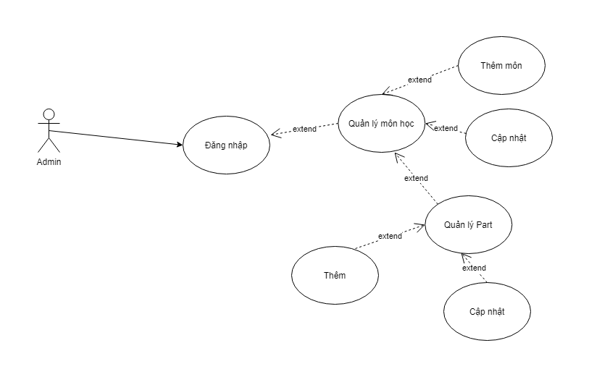

* + - 1. Use case quản lý môn học
* Đặc tả

a. Tác nhân: Admin

b. Mô tả: Cho phép Admin quản lý các môn học và các part có liên quan, nhằm tạo thuận lợi trong việc thiết lập bài kiểm tra theo từng part

c. Tiền điều kiện: Admin đăng nhập vào hệ thống

d. Luồng sự kiện:

* Chọn vào mục quản lý môn học
* Nhấp tạo môn học, điền đầy thông tin và nhấn vào nút thêm môn
* Khi cần chỉnh sửa tìm đến nút chỉnh sửa ở từng môn, một form hiện ra cho phép thao tác nhập nội dung
* Nhấn vào tên môn học đề vào danh sách các part tương ứng
* Tương tự với môn học, trong phần này cũng cho phép thêm các part và cập nhật part hiện có

e. Hậu điều kiện

* Các thông báo khi thao tác thành công hay thất bại
  + 1. Use case Quản lý bài thi

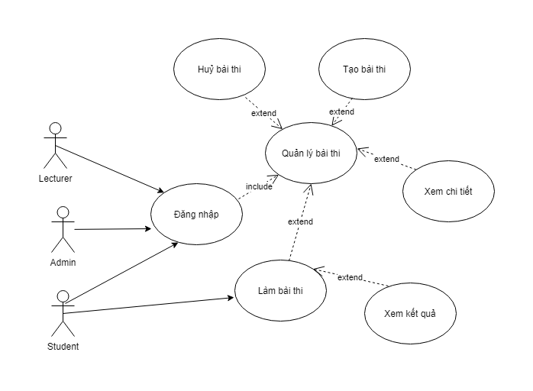

* + - 1. Use case quản lý bài thi
* Đặc tả

a. Tác nhân: Admin, Lecturer, Student

b. Mô tả: gồm 2 phần cho Student và quản trị, liên quan đến với tạo lập bài thi, làm bài và kết quả

c. Tiền điều kiện: Đăng nhập hệ thống thành công

d. Luồng sự kiện:

* Đối với Admin, Lecturer:
  + Quản lý bài thi: Nhấn nút tạo bài thi, chọn khoá thực tập, môn học và part, cung các thông tin khác, chọn danh sách câu hỏi và thiết lập điểm số (nếu muốn), sau đó nhấn nút tạo để lưu thông tin về hệ thống.
  + Để xem chi tiết đề kiểm tra, nhấn vào tên bài kiểm tra đã tạo, trang web sẽ điều hướng tới trang chi tiết
  + Tại đây có nút Huỷ góc phải, cho phép huỷ bài thi (nút này chỉ xuất hiện nếu chưa tới giờ làm bài).
* Đối với Student:
  + Sau khi đăng nhập vào phần dashboard bài thi
  + Tại đây sẽ gồm 2 phần là những bài đã hết hạn và những bài còn có thể thực hiện, chọn vào bài cần làm
  + Sau khi nhấn sẽ hiển thị trang chi tiết bài thi
  + Nếu đã tới giờ sẽ hiện nút làm bài, nhấn vào sẽ đến trang bài làm
  + Người dùng chọn đáp án và sau đó lưu kết quả
  + Một popup hiển thị yêu cầu xác nhận nộp bài
  + Sau khi xác nhận, trang kết quả bài làm sẽ hiển thị

e. Hậu điều kiện

* Các thông báo khi thao tác thành công hay thất bại
  + 1. Use case Quản lý ngân hàng câu hỏi

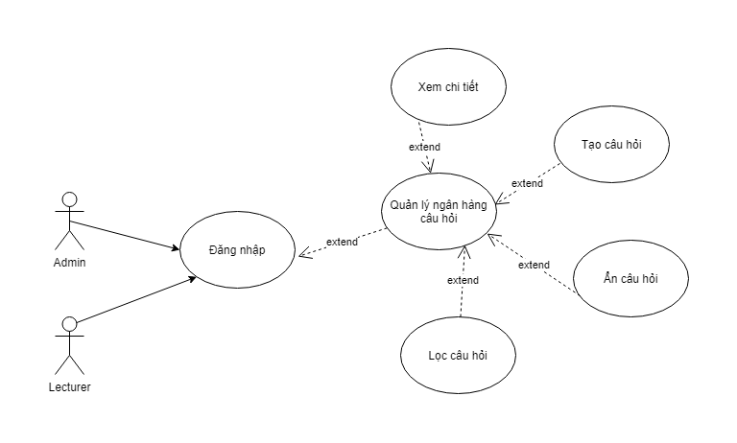

* + - 1. Use case Quản lý ngân hàng câu hỏi
* Đặc tả

a. Tác nhân: Admin, Lecturer

b. Mô tả: Cho phép tạo lập câu hỏi theo môn học, part phục vụ việc tạo đề kiểm tra

c. Tiền điều kiện: Đã đăng nhập thành công vào hệ thống

d. Luồng sự kiện:

* Chọn vào phần ngân hàng câu hỏi
* Chọn tạo câu hỏi, điền các thông tin vào form, sau đó nhấn lưu
* Để xem chi tiết câu hỏi nhấn vào nội dung câu hỏi, trang chi tiết sẽ hiển thị các thông tin cơ bản của một câu hỏi, nhấn quay lại để về danh sách câu hỏi
* Lọc câu hỏi: chọn vào môn học và part phía trước danh sách câu hỏi để lọc tương ứng
* Ẩn câu hỏi: trong trường hợp không muốn sử dụng các câu hỏi cho các đề kiểm tra, người dung có thể tạm ẩn đi khi nhấn vào nút bật/tắt trên trang ngân hang câu hỏi này

e. Hậu điều kiện

* Các thao tác phải có thông báo khi thực hiện xong
  + 1. Use case Biểu đồ, thống kê

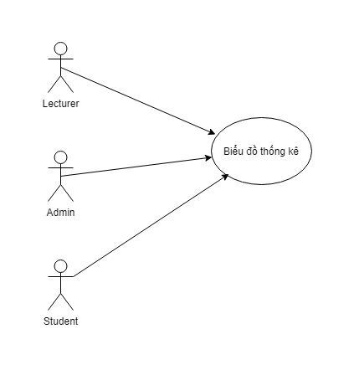

* + - 1. Use case biểu đồ, thống kê
* Đặc tả

a. Tác nhân: Admin, Lecture, Student

b. Mô tả: Cho phép người dùng có thể xem các biểu đồ, thống kê về kết quả cũng như thống kê số bài thi

c. Tiền điều kiện: Đăng nhập thành công vào bài thi

d. Luồng sự kiện:

* Đối với Admin, Lecturer
  + Chọn vào mục quản lý bài thi
  + Nhấn vào biểu tượng danh sách người dung ở cuối mỗi đề thi
  + Trang hiển thi biểu đồ và bảng thống kê kết quả từng người dung
  + Khi nhấn vào tên từng người sẽ chuyển đến trang kết quả chi tiết
* Đối với Student
  + Sau khi đăng nhập chọn vào mục thống kê
  + Tại đây, trang sẽ hiển thị biểu đồ điểm số trung bình theo từng môn, và thống kê chênh lênh số lượng bài thi so với tuần trước

e. Hậu điều kiện.

* Các thao tác phải có thông báo, kết quả chi tiết khi thực hiện xong
  + 1. Use case Liên hệ

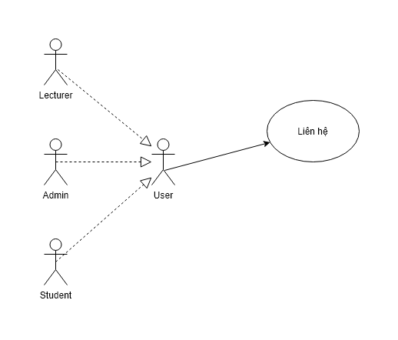

* + - 1. Use case biểu đồ, thống kê
* Đặc tả

a. Tác nhân: Người dùng truy cập vào trang web

b. Mô tả: Cho phép người dùng liên hệ với đội ngũ quản trị trang web khi có thắc mắc

c. Tiền điều kiện: Vào trang chủ - giới thiệu của website

d. Luồng sự kiện:

* Đến form liên hệ và nhập thông tin theo yêu cầu
* Nhấn nút gửi
* Sau khi xử lý phía server, email sẽ được gửi tới mail quản trị
  1. Sơ đồ tuần tự chức năng
     1. Sơ đồ tuần tự đăng nhập



* + - 1. Sơ đồ tuần tự đăng nhập
* Mô tả

1. Nhập thông tin

2. Validate dữ liệu khi nhập vào form

3. Gửi dữ liệu lên server

4. Kiểm tra thông tin trong cơ sở dữ liệu

5. Trả kết quả và thông báo cho người dùng

6. Chuyển tới trang chủ

* Diễn giải
* Tác nhân là người sử dụng hệ thống. Người dùng nhập thông tin vào form đăng nhập, hệ thống sẽ kiểm tra thông tin, nếu hợp lệ sẽ gửi tới server và kiểm tra thông tin từ database, nếu hợp lệ sẽ trả về mã token cho người dùng, nếu có lỗi xảy ra sẽ hiển thị thông báo, trường hợp thành công sẽ chuyển về trang người dùng
  + 1. Sơ dồ tuần tự khôi phục mật khẩu



* + - 1. Sơ đồ tuần tự khôi phục mật khẩu
* Mô tả

1. Người dùng nhập email vào form

2. Gửi thông tin tới web service

3. Kiểm tra email và tạo token

4. Gửi email kèm link chưa token

5. Người dùng nhấn vào link

6. Nhập mật khẩu mới

7. Truyền mật khẩu mới nhập và token về lại web service

8. Kiểm tra token có tồn tại hay không

9. Kiểm tra token có tồn tại trong database

10. Mã hoá và lưu mật khẩu mới

11. Xoá token khỏi database

12. Hiển thị thông báo

13. Người dùng thử đăng nhập

* **Diễn giải**

Người dùng chọn khôi phục mật khẩu tại form đăng nhập, sau đó nhập địa chỉ email liên kết với tài khoản, hệ thống sẽ kiểm tra email nếu tồn taai5 trong database sẽ tạo ra token và lưu trong database, đồng thời gửi email cho người dùng, trong đó sẽ kèm đường link có token đến trang khôi phục. Người dùng nhập mật khẩu mới, hệ thống sẽ nhận mật khẩu mới này kèm mã token để xác thực xem mã còn thời hạn và tồn tại trong database hay không. Nếu hợp lệ sẽ tiến hành lưu mật khẩu mới vào database và xoá token cũ đi. Thông báo sẽ hiển thị cho người dùng. Người dùng có thể đăng nhập với mật khẩu vừa tạo

* + 1. Sơ đồ tuần tự tạo tài khoản bằng file excel



* + - 1. Sơ đồ tuần tự tạo tài khoản bằng file excel
* Mô tả

1. Chọn file excel trong form tạo tài khoản

2. Gửi file tới web service

3. Đọc dữ liệu trong file

4. Lưu vào database

5. Xoá file excel trên web service

6. Hiển thị danh sách tài khoản đã tạo trong form tạo tài khoản

7. Thông báo tới người dùng

* **Diễn giải**

Admin chọn vào quản lý tài khoản và nhấn nút tạo mới, tại đây admin chọn vào import user và chọn file excel đã chuẩn bị, sau đó nhấn nút tạo để gửi file tới web service. Tại web service sẽ tiến hành đọc nội dung file, sau đó tiến hành lưu dữ liệu vào database, đồng thời xoá file excel trước đó khỏi hệ thống. Kết quả trả về là danh sách đã tại thành công kèm thông báo.

* + 1. Sơ đồ tuần tự ẩn tài khoản người dùng



* + - 1. Sơ đồ tuần tự ẩn tài khoản người dùng
* Mô tả

1. Chọn người dùng

2. Click nút ẩn người dùng

3. Lưu thông tin vào database

4. Làm mới danh sách tài khoản trên trang quản trị

5. Hiển thị danh sách mới

* **Diễn giải**

Khi nhấn vào nút ẩn sẽ lưu trạng thái người dùng, tài khoản này sẽ không thể truy cập vào hệ thống

* + 1. Sơ đồ tuần tự xuất danh sách tài khoản



* + - 1. Sơ đồ tuần tự quản lý xuất danh sách tài khoản
* **Mô tả**

1. Mở trang quản lý tài khoản

2. Nhấn nút export trên trang

3. Lấy dữ liệu từ web service

4. Web service tiến hành lấy danh sách và lưu vào file

5. Phía người dùng sẽ nhận về file dữ liệu dạng csv

6. Trình duyệt phía người dùng sẽ tải về file này

* **Diễn giải**

Admin nhấn vào nút Export trong trang quản lý tài khoản, yêu cầu sẽ gửi tới web service và trả về file danh sách dạng csv

* + 1. Sơ đồ tuần tự tìm kiếm tài khoản



* + - 1. Sơ đồ tuần tự tìm kiếm tài khoản
* Mô tả

1. Nhập thông tin vào ô tìm kiếm

2. Nhấn nút tìm kiếm

3. Truy vấn cơ sở dữ liệu

4. Trả dữ liệu

5. Hiển thị danh sách

* Diễn giải

Thực hiện vào trang quản trị tài khoản và nhập vào ô tìm kiếm, danh sách người dùng sẽ trả về

* + 1. Sơ đồ tuần tự cập nhật thông tin cá nhân



* + - 1. Sơ đồ tuần tự cập nhật thông tin cá nhân
* Mô tả

1. Đăng nhập

2. Chọn chức năng

2.1. Cập nhật email

3.1. Nhập email và mật khẩu

4.1. Thông tin không hợp lệ

5.1. Thông báo lỗi

4.2. Thông tin hợp lệ

5.2. Lưu vào database và trả thông tin về

6.2. Thông báo thành công

2.2. Cập nhật avatar

3.2. Chọn file ảnh

4.2. Gửi file tới server

5.2. Gửi file tới Amazon S3

6.2. Lưu file vào S3

7.2. Trả url file vào lưu vào database

8.2. Trả url và hiển thị

* Diễn giải

Người dùng truy cập vào phần quản lý thông tin cá nhân, chọn các chức năng mong muốn và thực hiện theo yêu cầu. Sẽ có thông báo khi thực hiện các thao tác này.

* + 1. Sơ đồ tuần tự quản lý môn học



* + - 1. Sơ đồ tuần tự quản lý môn học
* Mô tả

1. Đăng nhập

2. Chọn chức năng

2.1. Thêm môn học

3.1 Nhập thông tin

4.1. Validate mã môn

5.1. Hợp lệ thì lưu thông tin

6.1 Thông báo hợp lệ

2.2. Cập nhật môn

3.2. Chỉnh sửa thông tin

4.2. Validate mã môn

5.2. Cập nhật thông tin

6.2. Thông báo hợp lệ

* Diễn giải

Admin có thể tạo mới hoặc chỉnh sửa môn học, khi thực hiện sẽ kiểm tra xem mã môn đã tồn tại hay chưa.

* + 1. Sơ đồ tuần tự quản lý part



* + - 1. Sơ đồ tuần tự quản lý part
* Mô tả

1. Đăng nhập

2. Chọn chức năng

2.1. Thêm part của môn học

3.1 Nhập thông tin

4.1. Hợp lệ thì lưu thông tin

5.1 Thông báo hợp lệ

2.2. Cập nhật part

3.2. Chỉnh sửa thông tin

4.2. Cập nhật thông tin

5.2. Thông báo hợp lệ

* Diễn giải

Admin có thể tạo mới hoặc chỉnh sửa part

* + 1. Sơ đồ tuần tự tạo bài kiểm tra



* + - 1. Sơ đồ tuần tự tạo bài kiểm tra

1. Đăng nhập

2. Nhập thông tin bài thi

3. Chọn danh sách câu hỏi

4. Gửi dữ liệu

5. Lưu thông tin

6. Thông báo hợp lệ

* Diễn giải

Admin và Lecture có thể tạo bài kiểm tra với từng part cụ thể

* + 1. Sơ đồ tuần tự huỷ đề kiểm tra



* + - 1. Sơ đồ tuần tự huỷ đề kiểm tra

1. Đăng nhập

2. Chọn bài cần huỷ

3. Kiểm tra tính hợp lệ

4.1. Hiển thị lỗi

4.2. Cập nhật vào database

5.2. Thông báo thành công

* Diễn giải

Admin và Lecture có thể huỷ đề kiểm tra khi cần thiết

* + 1. Sơ đồ tuần tự xem chi tiết đề thi



* + - 1. Sơ đồ tuần tự xem chi tiết đề thi

1. Đăng nhập

2. Chọn bài cần xem

3. Truy vấn dữ liệu

4.1. Trả dữ liệu thành công

5.1. Trả thông tin

4.2. Trả dữ liệu thất bại

5.2. Hiển thị thông tin

* Diễn giải

Admin và Lecture có thể xem chi tiết đề kiểm tra

* + 1. Sơ đồ tuần tự làm bài kiểm tra



* + - 1. Sơ đồ tuần tự làm bài kiểm tra

1. Đăng nhập

2. Chọn bài cần xem

3. Làm bài

4. Nộp bài

5. Lưu kết quả

6. Trả kết quả

7. Hiển thị kết quả

8. Chọn bài đã làm

9. Xem kết quả

* Diễn giải

Student chọn bai kiểm tra cần làm và tiến hành thực hiện, sau khi hoàn thành, kết quả sẽ hiển thị ngay.

* + 1. Sơ đồ tuần tự tạo câu hỏi



* + - 1. Sơ đồ tuần tự tạo câu hỏi

1. Đăng nhập

2. Chọn tạo câu hỏi

3. Nhập thông tin

4. Gửi thông tin

5. Lưu câu hỏi

6. Trả thông báo

* Diễn giải

Admin và Lecturer có quyền thêm câu hỏi vào ngân hàng câu hỏi

* + 1. Sơ đồ tuần tự xem chi tiết câu hỏi



* + - 1. Sơ đồ tuần tự tạo câu hỏi

1. Đăng nhập

2. Chọn câu hỏi cần xem

3. Gửi yêu cầu

4. Server truy vấn

5. Trả dữ liệu

6. Hiển thị

7. Xem kết quả

* Diễn giải

Admin và Lecturer có quyền xem chi tiết câu hỏi trong ngân hàng câu hỏi

* + 1. Sơ đồ tuần tự lọc danh sách câu hỏi



* + - 1. Sơ đồ tuần tự lọc danh sách câu hỏi

1. Đăng nhập

2. Chọn môn học và part cần lọc

3. Gửi yêu cầu

4. Tìm câu hỏi

5. Trả dữ liệu

6. Hiển thị

7. Xem kết quả

* Diễn giải

Admin và Lecturer có thể lọc câu hỏi theo part

* + 1. Sơ đồ tuần tự ẩn câu hỏi



* + - 1. Sơ đồ tuần tự ẩn câu hỏi

1. Đăng nhập

2. Chọn câu hỏi cần ẩn

3. Gửi yêu cầu

4. Tìm câu hỏi

5. Lưu trạng thái câu hỏi

6. Hiển thị

7. Xem kết quả

* Diễn giải

Admin và Lecturer có thể ẩn câu hỏi trong trường không muốn sử dụng trong các đề kiểm tra

* + 1. Sơ đồ tuần tự xem kết quả tổng hợp



* + - 1. Sơ đồ tuần tự xem kết quả tổng hợp

1. Đăng nhập

2. Chọn đề kiểm tra

3. Gửi yêu cầu

4. Tìm kết quả theo bài kiểm tra

5. Trả kết quả

6. Hiển thị biểu đồ

7. Xem kết quả

* Diễn giải

Admin và Lecturer có thể xem bảng tổng hợp kết quả theo từng đề kiểm tra

* + 1. Sơ đồ tuần tự gửi liên hệ



* + - 1. Sơ đồ tuần tự gửi liên hệ

1. Nhập thông tin vào form

2. Kiểm tra các validation

3. Gửi yêu cầu

4. Dùng dịch vụ email của google

5. Gửi email

6. Tiếp nhận email

7. Thông báo hợp lệ

* Diễn giải

Người dùng có thể gửi thông tin liên hệ qua form ở trang chủ, thông tin sẽ gửi đến email của quản trị viên trang web

1. THIẾT KẾ HỆ THỐNG
   1. Mô hình dữ liệu (Database diagram)

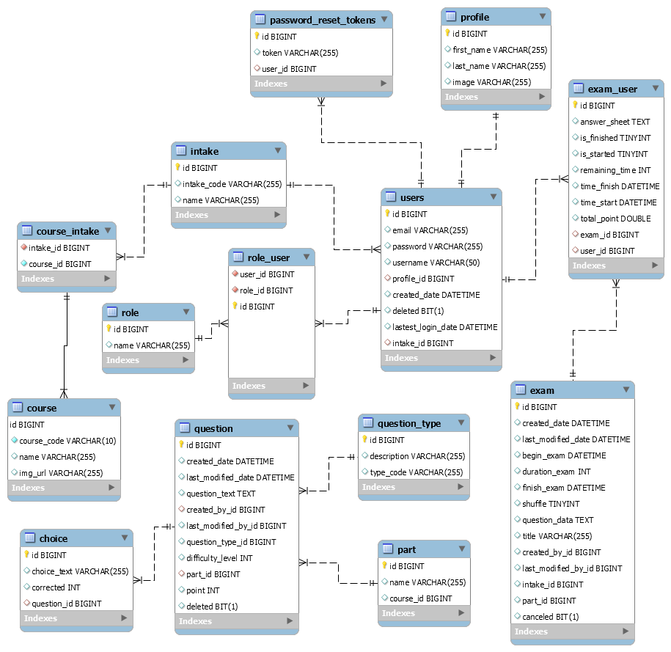

* + - 1. Mô hình dữ liệu
  1. Thết kế cơ sở dữ liệu
     1. Các đối tượng và thuộc tính

**choice (id**, choice_text, corrected, question_id**)**

**course** (**id**, course_code, name, img_url)

**course_intake (**intake_id, course_id**)**

**exam (id**, created_date, last_modified_date, begin_exam, duration_exam, finish_exam, shuffle, question_data, title, created_by_id, last_modified_by_id, intake_id, part_id, canceled**)**

**exam_user (id**, answer_sheet, is_finished, is_started, remaining_time, time_finish, time_start, total_point, exam_id, user_id, **)**

**intake (id**, intake_code, name**)**

**part (id**, name, course_id**)**

**password_reset_tokens (**id, token, user_id**)**

**profile (id**, first_name, last_name, image**)**

**question (id**, created_date, last_modified_date, question_text, created_by_id, last_modified_by_id, question_type_id, difficulty_level, part_id, point, deleted**)**

**question_type (id**, description, type_code**)**

**role (id**, name**)**

**role_user(id**, user_id, role_id**)**

**users** (**id**, email, password, username, profile_id, created_date, deleted, lastest_login_date, intake_id)

* + 1. Phân tích cơ sở dữ liệu
* Bảng choice

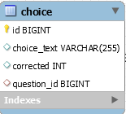

* + - 1. Bảng choice

**choice (id**, choice_text, corrected, question_id**)**

Mô tả: Bảng **choice** được dùng để lưu thông tin đáp án của câu hỏi. Bảng này bao gồm các thuộc tính id để lưu khoá chính, choice_text để lưu nội dung câu trả lời, corrected để xác định đâu là đáp đúng của câu hỏi, question_id để xác định câu trả lời thuộc câu hỏi nào.

* Bảng course

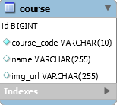

* + - 1. Bảng course

**course** (**id**, course_code, name, img_url)

Mô tả: Bảng **course** được sử dụng khi lưu các thông tin về khoá học. Bảng này bao gồm các thuộc tính: khoá chính **id** để phân biệt các khoá học khác nhau, course_code để lưu mã khoá học, name để lưu tên các khoá học, img_url để lưu đường dẫn hình ảnh mô tả cho khoá học

* Bảng course_intake

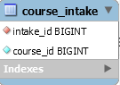

* + - 1. Bảng course_intake

**course_intake (**intake_id, course_id**)**

Mô tả: Bảng course_intake dùng để làm trung gian cho hai bảng intake và course, bao gồm các thuộc tính intake_id để lưu mã khoá thực tập, thuộc tính course_id để lưu mã khoá học.

* Bảng exam

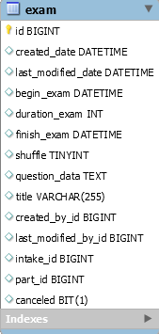

* + - 1. Bảng exam

**exam (id**, created_date, last_modified_date, begin_exam, duration_exam, finish_exam, shuffle, question_data, title, created_by_id, last_modified_by_id, intake_id, part_id, canceled**)**

Mô tả: Bảng exam dùng để lưu thông tin bài kiểm tra. Thuộc tính bao gồm: mã định danh id để phân biệt từng bài kiểm tra, created_date để lưu ngày tạo bài kiểm tra, last_modified_date để lưu ngày cập nhật bài kiểm tra, begin_exam để lưu thông tin thời gian bắt đầu bài kiểm tra, duration_exam để lưu thời lượng bài kiểm tra (đơn vị: phút), finish_exam để lưu thời gian kết thúc bài, shuffle để thiết lập chế độ trộn câu hỏi của đề kiểm tra, question_data để lưu mảng câu hỏi được chọn cho đề kiểm tra, title để mô tả tiêu đề, created_by_id cho biết ai là người tạo ra bài kiểm tra, last_modifided_by_id để lưu người dùng chỉnh sửa bài kiểm tra gần nhất, intake_id để lưu thông tin khoá thực tập thực hiện bài kiểm tra này, part_id để chỉ ra bài kiểm tra thuộc part nào, canceled để lưu trạng thái huỷ bài.

* Bảng exam_user

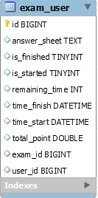

* + - 1. Bảng exam_user

**exam_user (id**, answer_sheet, is_finished, is_started, remaining_time, time_finish, time_start, total_point, exam_id, user_id, **)**

Mô tả: Bảng **exam_user** dùng để lưu thông tin bài làm của từng thực tập sinh tại trung tâm, trong bảng này bao gồm các thuộc tính như sau: **id** để lưu mã định dạng cho từng bài làm, answer_sheet để lưu danh sách đáp án mà người dùng chọn, is_finished đề lưu trạng thái hoàn thành bài kiểm tra, is_started để biết người dùng đã bắt đầu làm bài hay không, remaing_time giúp lưu lại tổng thời lượng làm bài của người dùng, time_finish để lưu lại thời gian mà người dùng hoàn thành, time_start cho biết thời gian người dùng bắt đầu làm, total_point để lưu điểm số sau khi hoàn thành, exam_id và user_id lần lượt lưu thông tin mã đề kiểm tra và mã tài khoản người dùng.

* Bảng thức intake

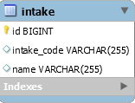

* + - 1. Bảng intake

**intake (id**, intake_code, name**)**

Mô tả: Bảng **intake** giúp mô tả thông tin khoá thực tập. Bảng này bao gồm các thuộc tính: **id** là mã định dạng của từng khoá thực tập, intake_code để lưu mã của khoá thực tập, name để lưu tên gọi của khoá thực tập

* Bảng part

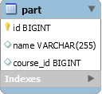

* + - 1. Bảng part

**part (id**, name, course_id**)**

Mô tả: Bảng **part** giúp lưu thông tin các phần nội dung trong mỗi khoá học. Bao gồm các thuộc tính như sau: **id** là thuộc tính dùng định danh thông tin part, name dùng cho việc lưu tên part, course_id để chỉ ra part này đang thuộc khoá học nào

* Bảng password_reset_tokens

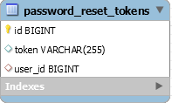

* + - 1. Bảng password_reset_tokens

**password_reset_tokens (id**, token, user_id**)**

Mô tả: Là bảng giúp lưu mã token khi người dùng muốn khôi phục mật khẩu, bảng này gồm các thuộc tính sau: **id** là mã định dạnh của token, token là mã xác minh và sẽ xoá khi người dùng khỏi phục mật khẩu thành công, user_id để xác định token này thuộc về ai.

* Bảng profile

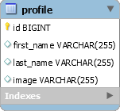

* + - 1. Bảng profile

**profile (id**, first_name, last_name, image**)**

Mô tả: Bảng profile chứa các thông tin cơ bản về người, trong đó có các thuộc tính id là mã định danh, first_name và last_name để lưu họ, tên người dùng, image dùng lưu ảnh đại diện

* Bảng question

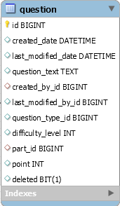

* + - 1. Bảng question

**question (id**, created_date, last_modified_date, question_text, created_by_id, last_modified_by_id, question_type_id, difficulty_level, part_id, point, deleted**)**

Mô tả: Bảng question giúp lưu thông tin câu hỏi, trong bảng này có chưa id là mã định danh câu hỏi, created_date là thời gian tạo ra câu hỏi, last_modified_date để lưu thời gian cập nhật gần nhất, question_text là thông tin nội dung câu hỏi, created_by_id là mã người dùng tạo ra câu hỏi, last_modified_by_id là mã người dùng chỉnh sửa gần nhất, question_type_id là mã loại câu hỏi, difficulty_level là độ khó của câu hỏi, part_id cho biết câu hỏi đang thuộc nội dung của part, point là điểm số của từng câu hỏi (được thiết lập mặc định theo từng độ khó, có thể thay đổi khi tạo bài kiểm tra), deleted là thuộc tính cho biết câu hỏi có đang bị xoá tạm hay không.

* Bảng question_type

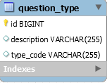

* + - 1. Bảng question_type

**question_type (id**, description, type_code**)**

Mô tả: Bảng question_type cho biết loại câu hỏi (true/false, multiple select, multiple choice). Bảng này gồm các thuộc tính: id là mã định danh, description là mô tả cho từng loại câu hỏi, type_code là mã loại câu hỏi.

* Bảng role

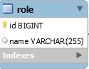

* + - 1. Bảng role

**role (id**, name**)**

Mô tả: Bảng role để xác định vai trò của người, tuý từng vai trò sẽ có các chức năng khác nhau trong hệ thống. Bảng này gồm các thuộc tính là id là thông tin mã định danh, name là thuộc tính tên của role.

* Bảng role_user

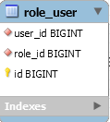

* + - 1. Bảng role_user

**role_user(id**, user_id, role_id**)**

Mô tả: Bảng role_user là bảng trung gian giữa hai bảng users và role, bảng này gồm các thuộc tính **id** là mã định danh, user_id và role_id lần lượt là mã người dùng và mã role.

* Bảng users

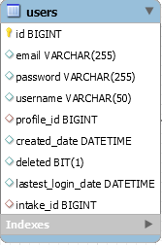

* + - 1. Bảng users

**users** (**id**, email, password, username, profile_id, created_date, deleted, lastest_login_date, intake_id)

Mô tả: Bảng **users** là bảng chứa tài khoản người dùng để đăng nhập vào hệ thống. Bảng này chứa các thuộc tính như sau: **id** – đây là mã định danh, email là email người dùng, email này được dùng khi người dùng quên mật khẩu và cần khôi phục, thuộc tính password dùng cho việc lưu mật khẩu đăng nhập, mật khẩu này đã được mã hoá, username là thuộc tính quan trọng, dùng trong việc đăng nhập vào hệ thống, profile_id để liên kết thông tin cá nhân, created_date để lưu lại ngày được tạo tài khoản, deleted để lưu trạng thái xoá tạm người dùng, lasted_login_date lưu lị thời gian cuối đăng nhập vào hệ thống, intake_id để biết người dùng thuộc khoá thực tập nào.

1. CÀI ĐẶT CHƯƠNG TRÌNH
   1. Giao diện chương trình
      1. Trang chủ - trang giới thiệu

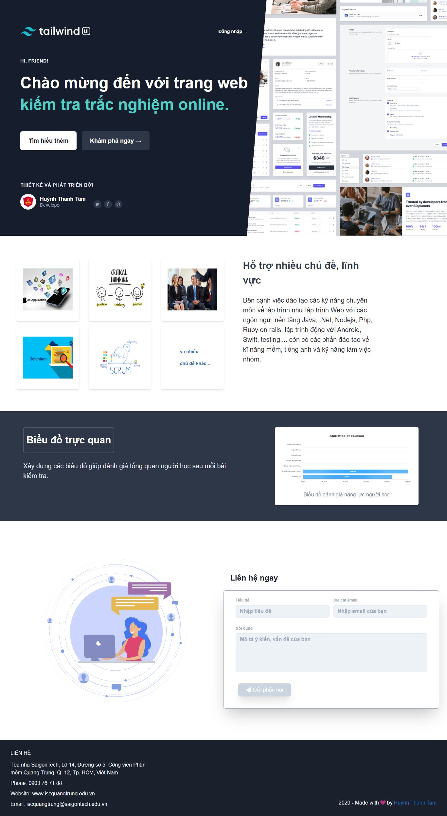

* + - 1. Trang chủ quản trị
* Mô tả

Đây là giao diện trang chủ - trang giới thiệu, mô tả sơ lược khái quát về website

* + 1. Form liên hệ

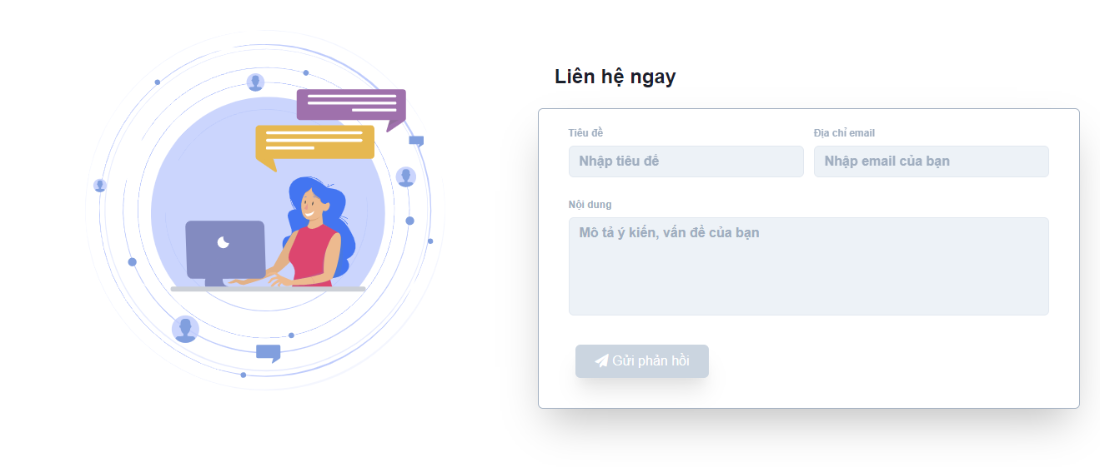

* + - 1. Form liên hệ
* Mô tả

Đây là form liên hệ giúp người dùng có thể liên lạc với đội ngũ quản trị trang web

Trang đăng nhập

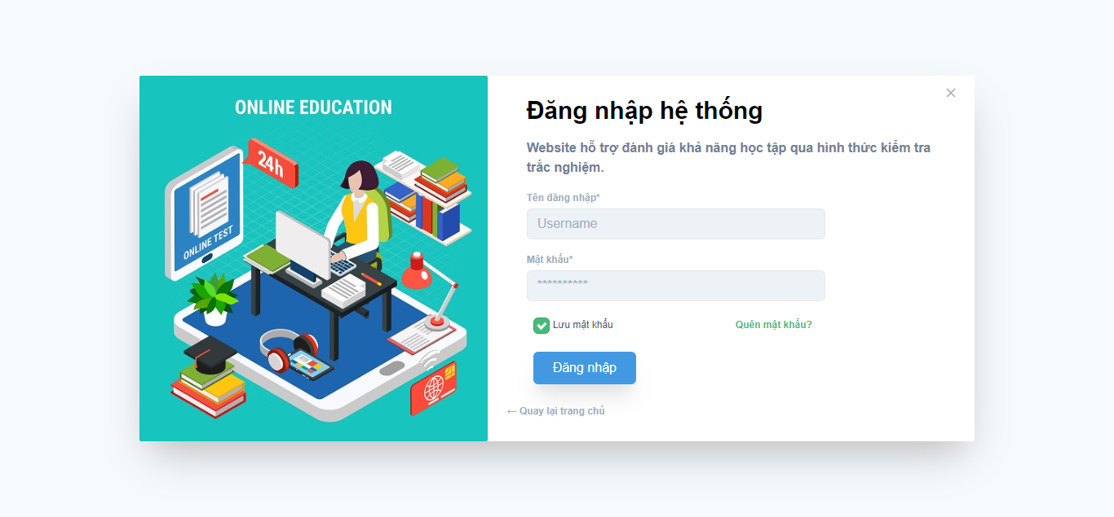

* + - 1. Trang đăng nhập
    1. Form quên mật khẩu

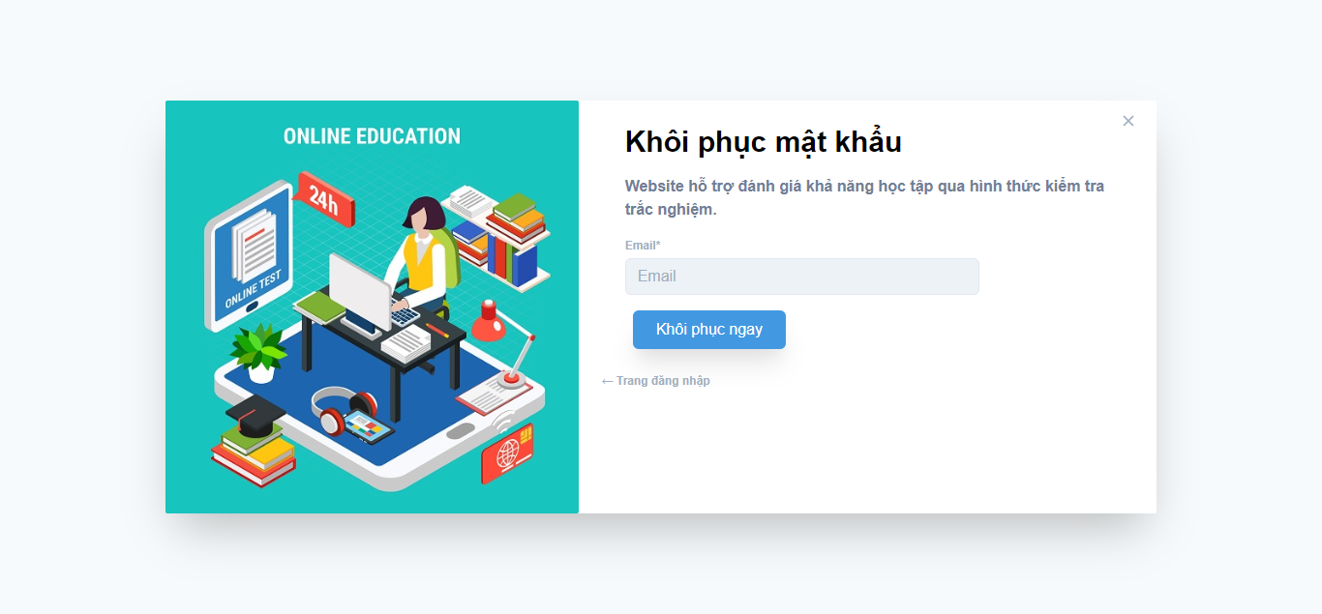

* + 1. Email cung cấp link reset

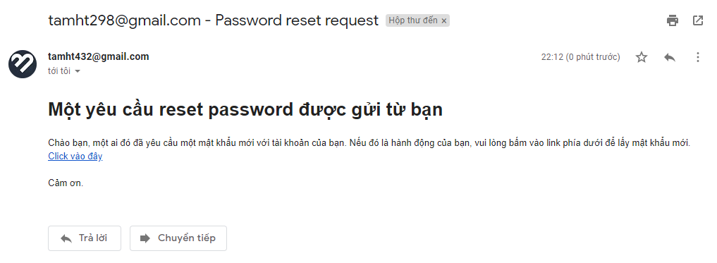

* + - 1. Email cung cấp link reset
    1. Form cập nhật mật khẩu khi cần khôi phục

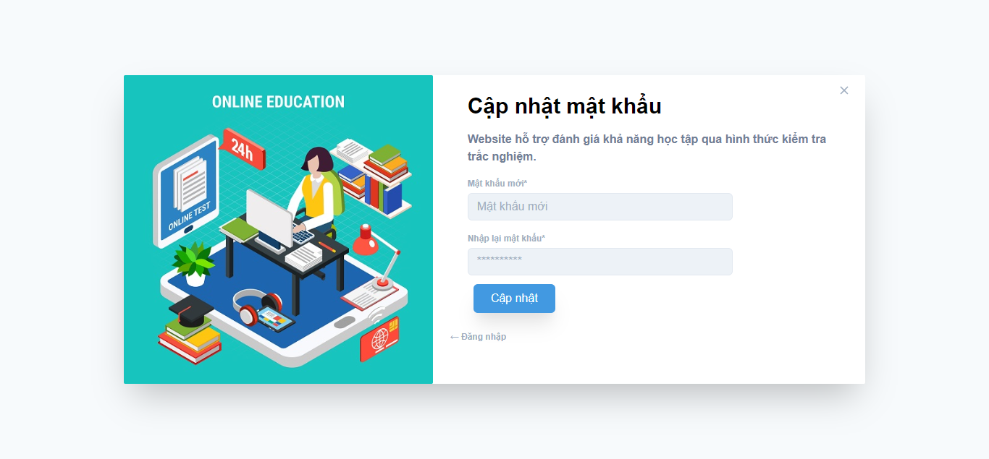

* + - 1. Form cập nhật mật khi cần khôi phục
    1. Kiểm tra tính hợp lệ trên form

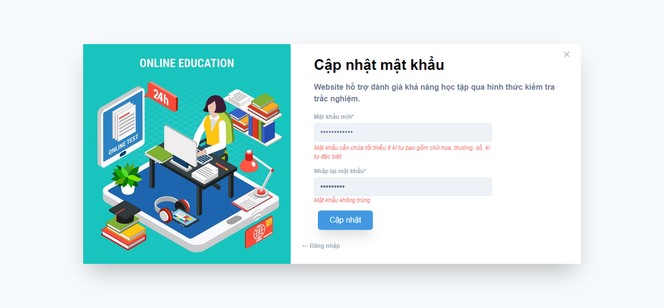

* + - 1. Kiểm tra tính hợp lệ trên form
    1. Trang Dashboard của Student

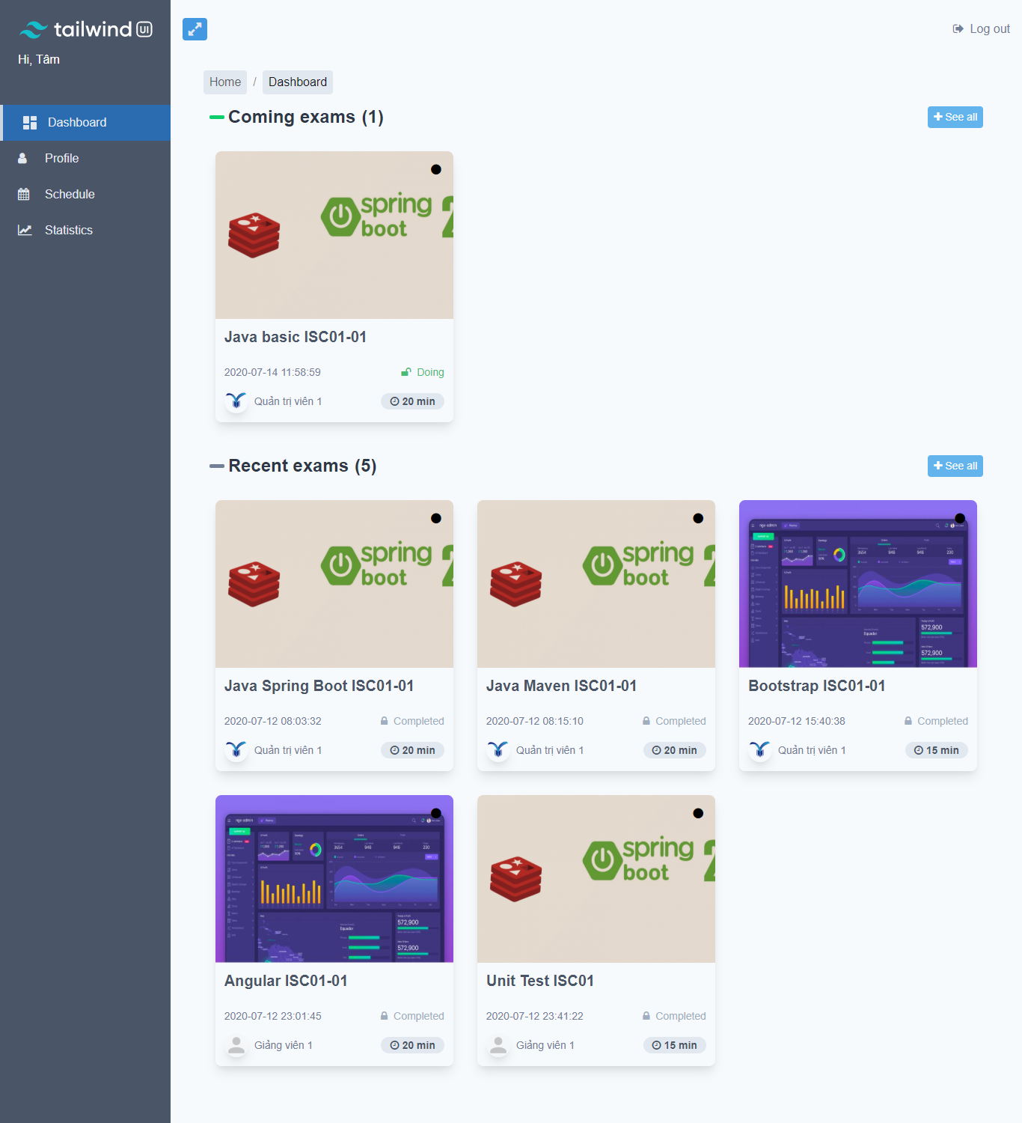

* + - 1. Trang Dashboard của Student
    1. Trang chi tiết bài kiểm tra

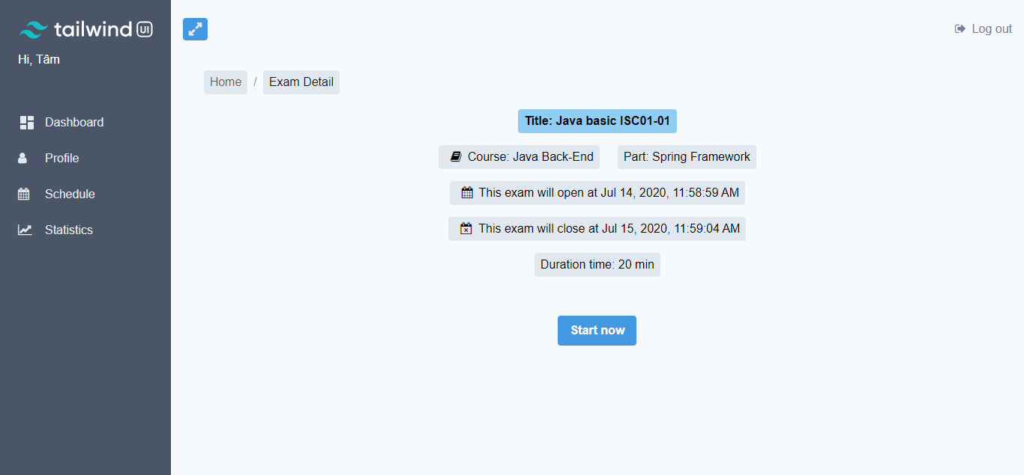

* + - 1. Trang chi tiết bài kiểm tra
    1. Trang kiểm tra trực tuyến

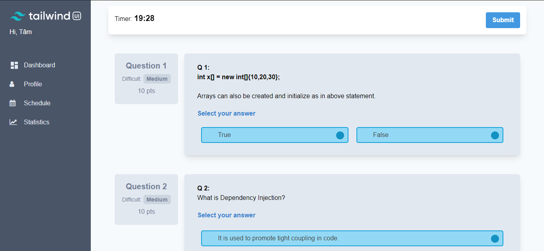

* + - 1. Trang kiểm tra
    1. Form xác nhận lưu bài làm

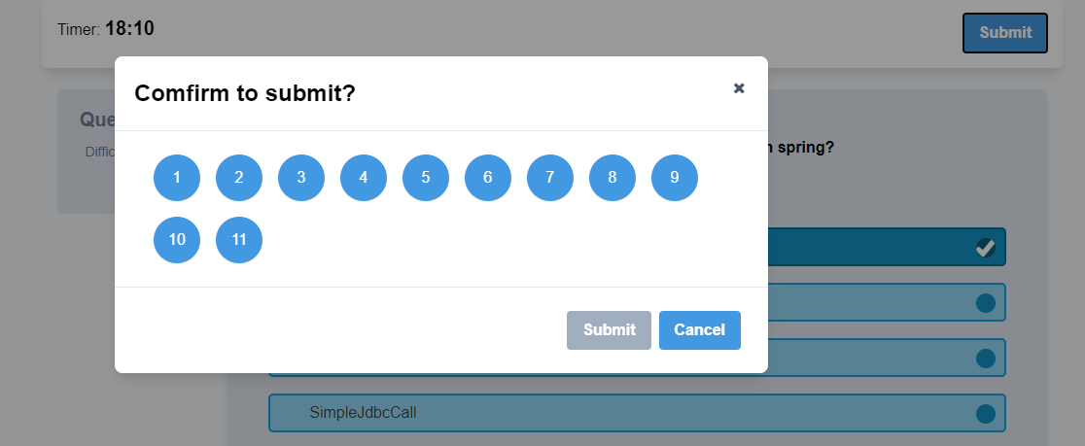

* + - 1. Form xác nhận lưu bài làm
    1. Trang kết quả bài làm sau khi hoàn thành

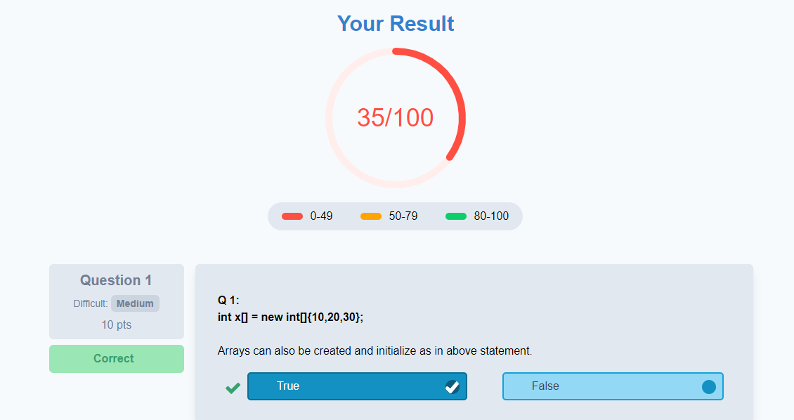

* + - 1. Trang kết quả bài làm sau khi hoàn thành
    1. Form cập nhật ảnh đại diện

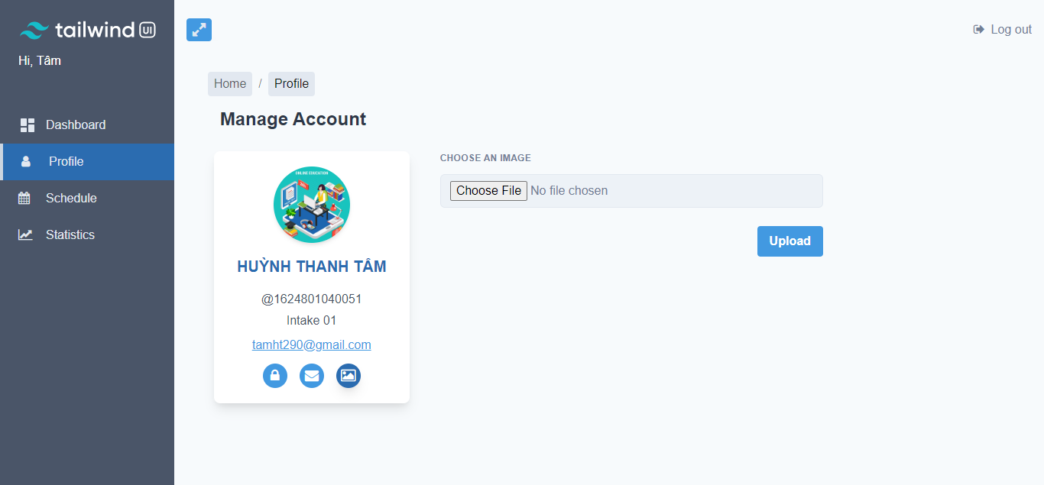

* + - 1. Form cập nhật ảnh đại diện
    1. Form cập nhật email

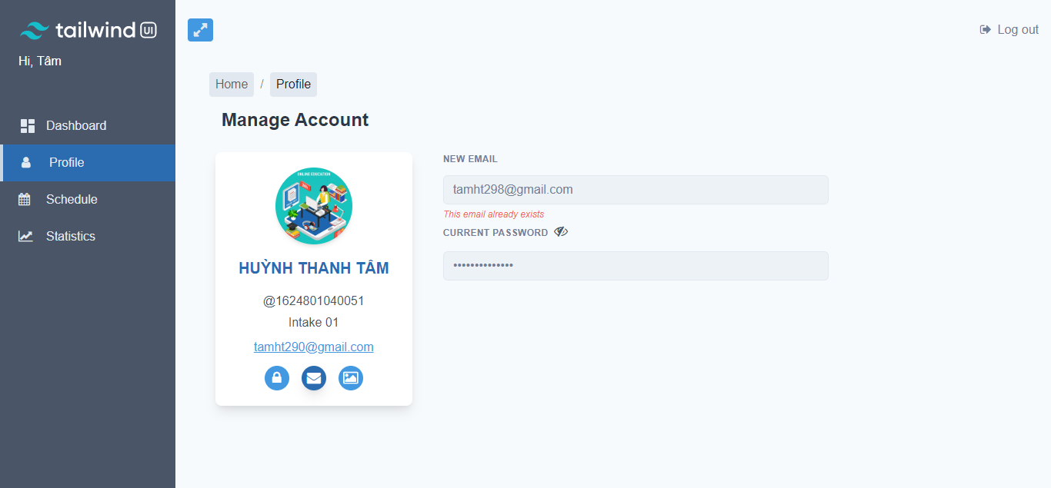

* + - 1. Form cập nhật email
    1. Form cập nhật mật khẩu

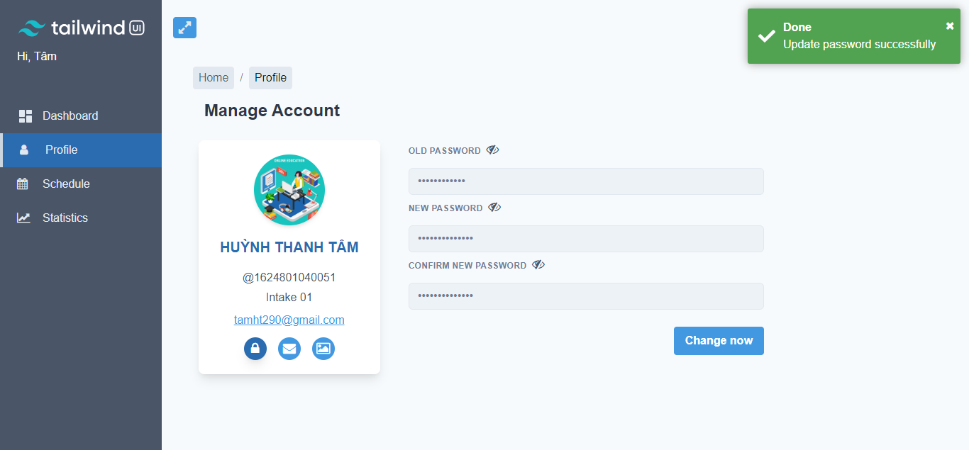

* + - 1. Form cập nhật mật khẩu
    1. Lịch bài kiểm tra

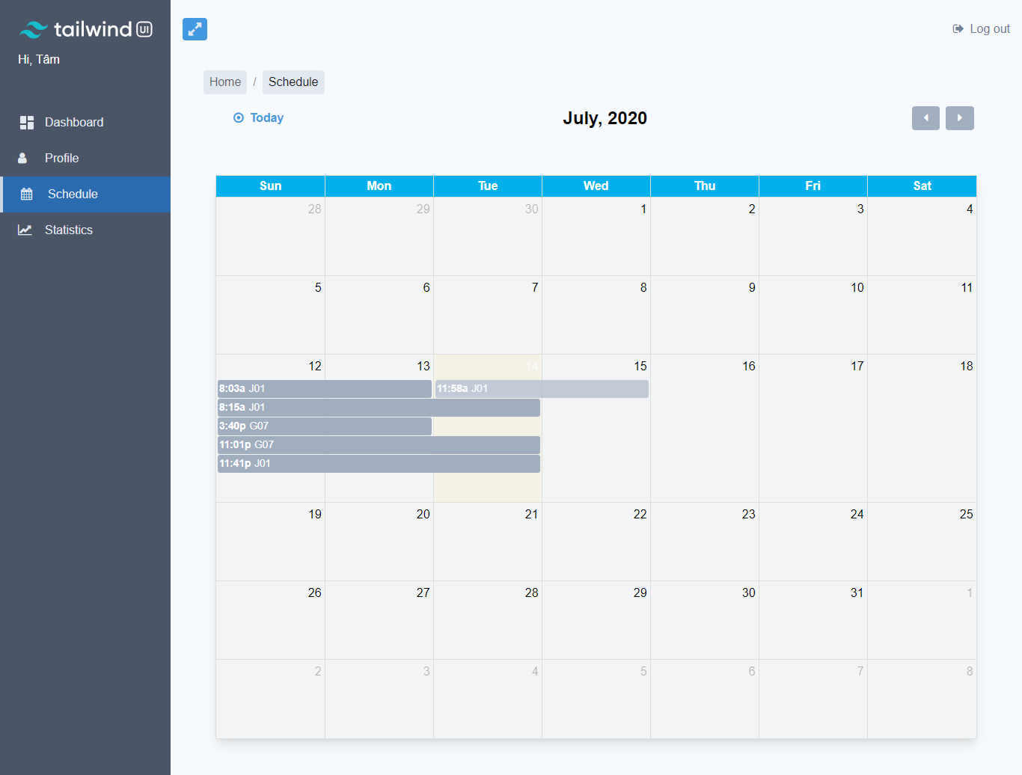

* + - 1. Lịch bài kiểm tra
    1. Chi tiết các event

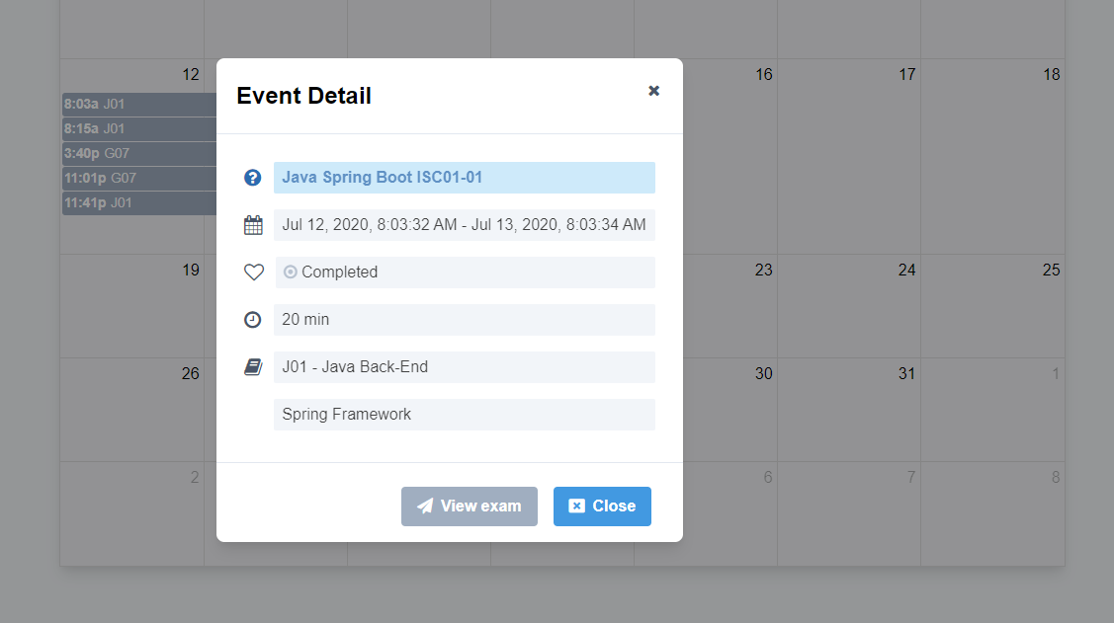

* + - 1. Chi tiết event
    1. Thống kê điểm số, bài làm

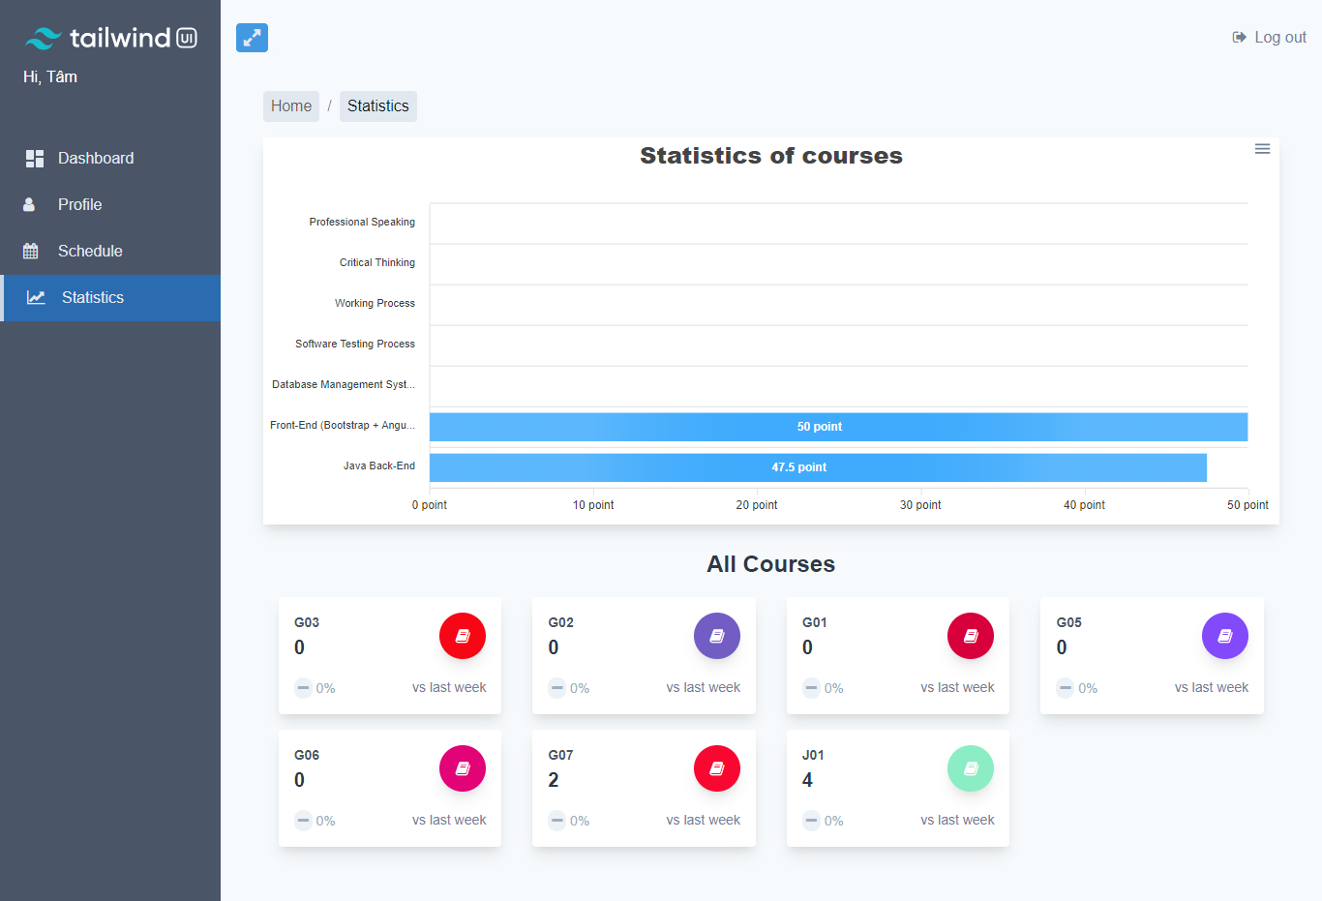

* + - 1. Trang thống kê điểm số, bài làm
    1. Trang quản lý tài khoản người dùng

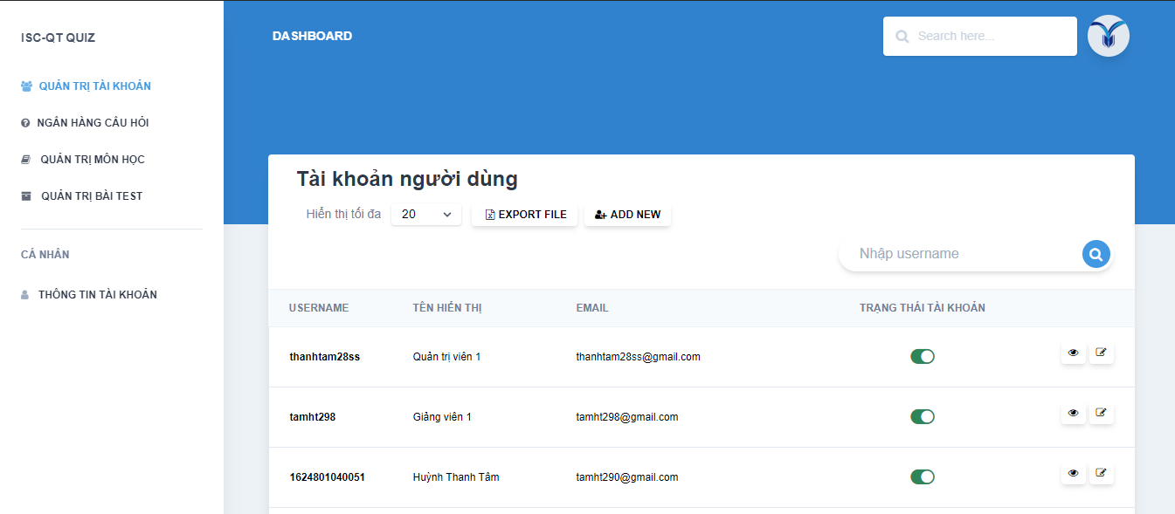

* + - 1. Trang quản lý tài khoản người dùng
    1. Tìm người dùng

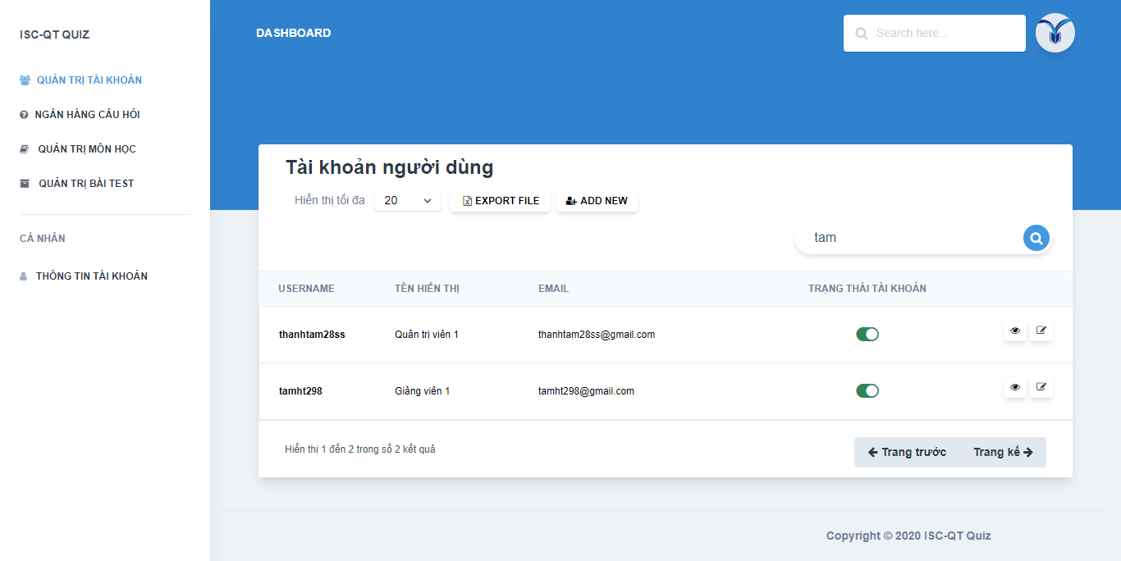

* + - 1. Trang tìm người dùng
    1. Form tạo người dùng

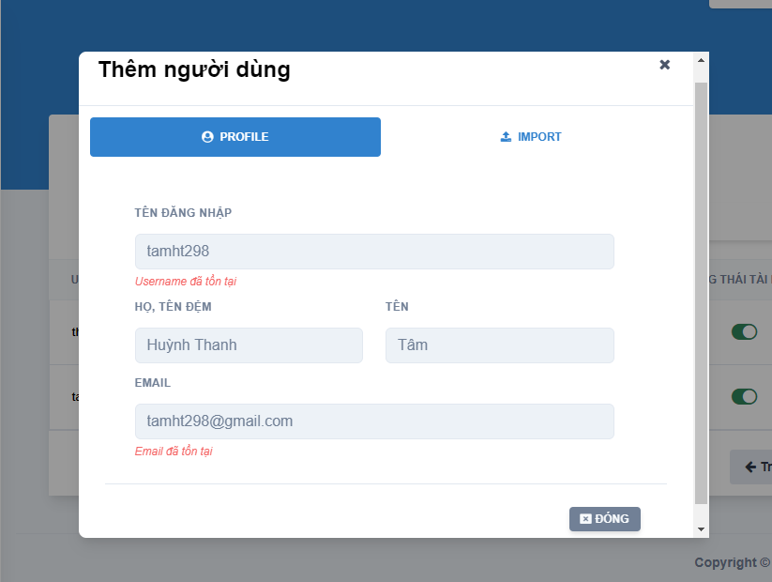

* + - 1. Form tạo người dùng
    1. Thêm người dùng bằng file Excel

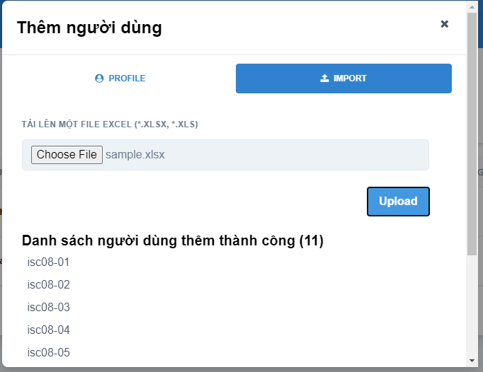

* + - 1. Form thêm người dùng bằng file excel
    1. Thông tin người dùng

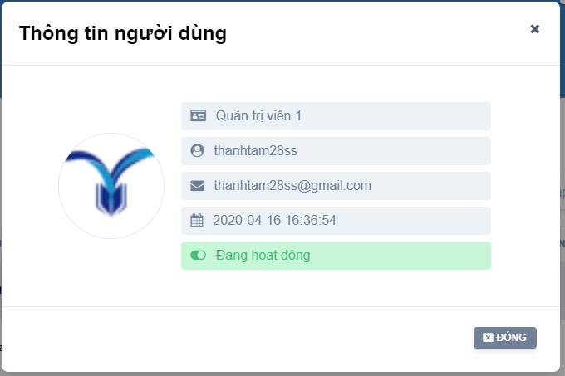

* + - 1. Hiển thị thông tin người dùng
    1. Cập nhật thông tin người dùng

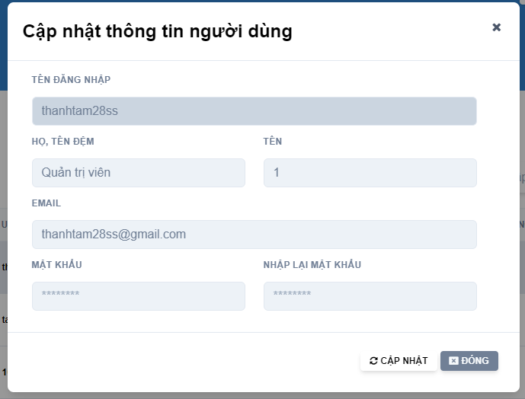

* + - 1. Cập nhật thông tin người dùng
    1. Ngân hàng câu hỏi

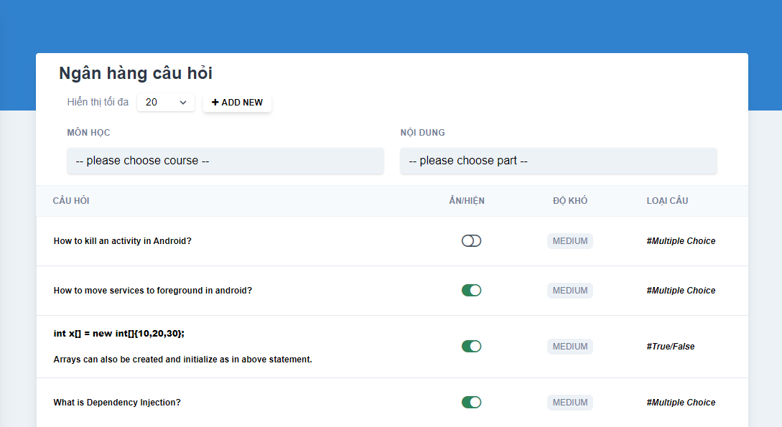

* + - 1. Ngân hàng câu hỏi
    1. Lọc câu hỏi theo từng Part

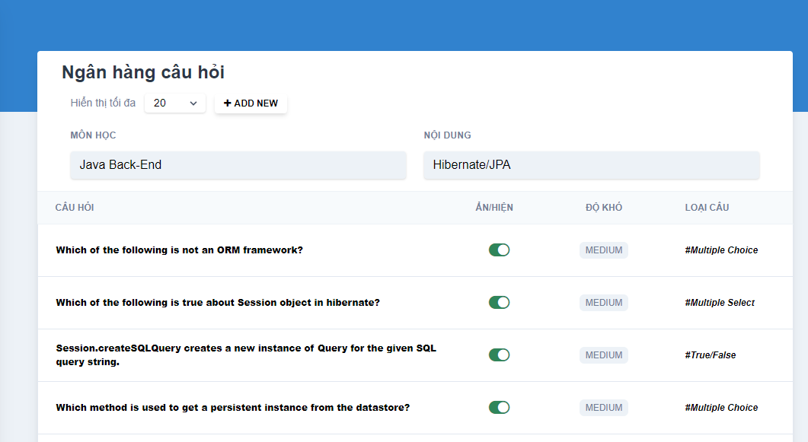

* + - 1. Lọc câu hỏi theo từng part
    1. Form thêm câu hỏi

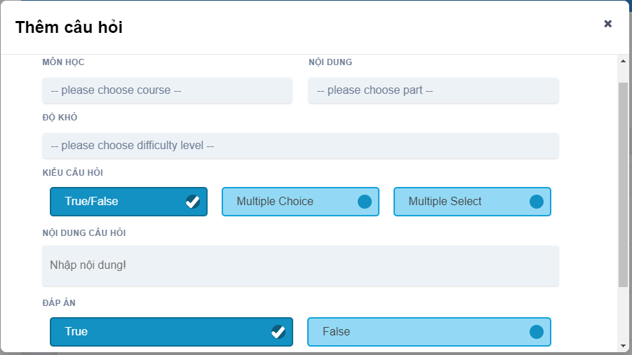

* + - 1. Form thêm câu hỏi
    1. Trang chi tiết câu hỏi

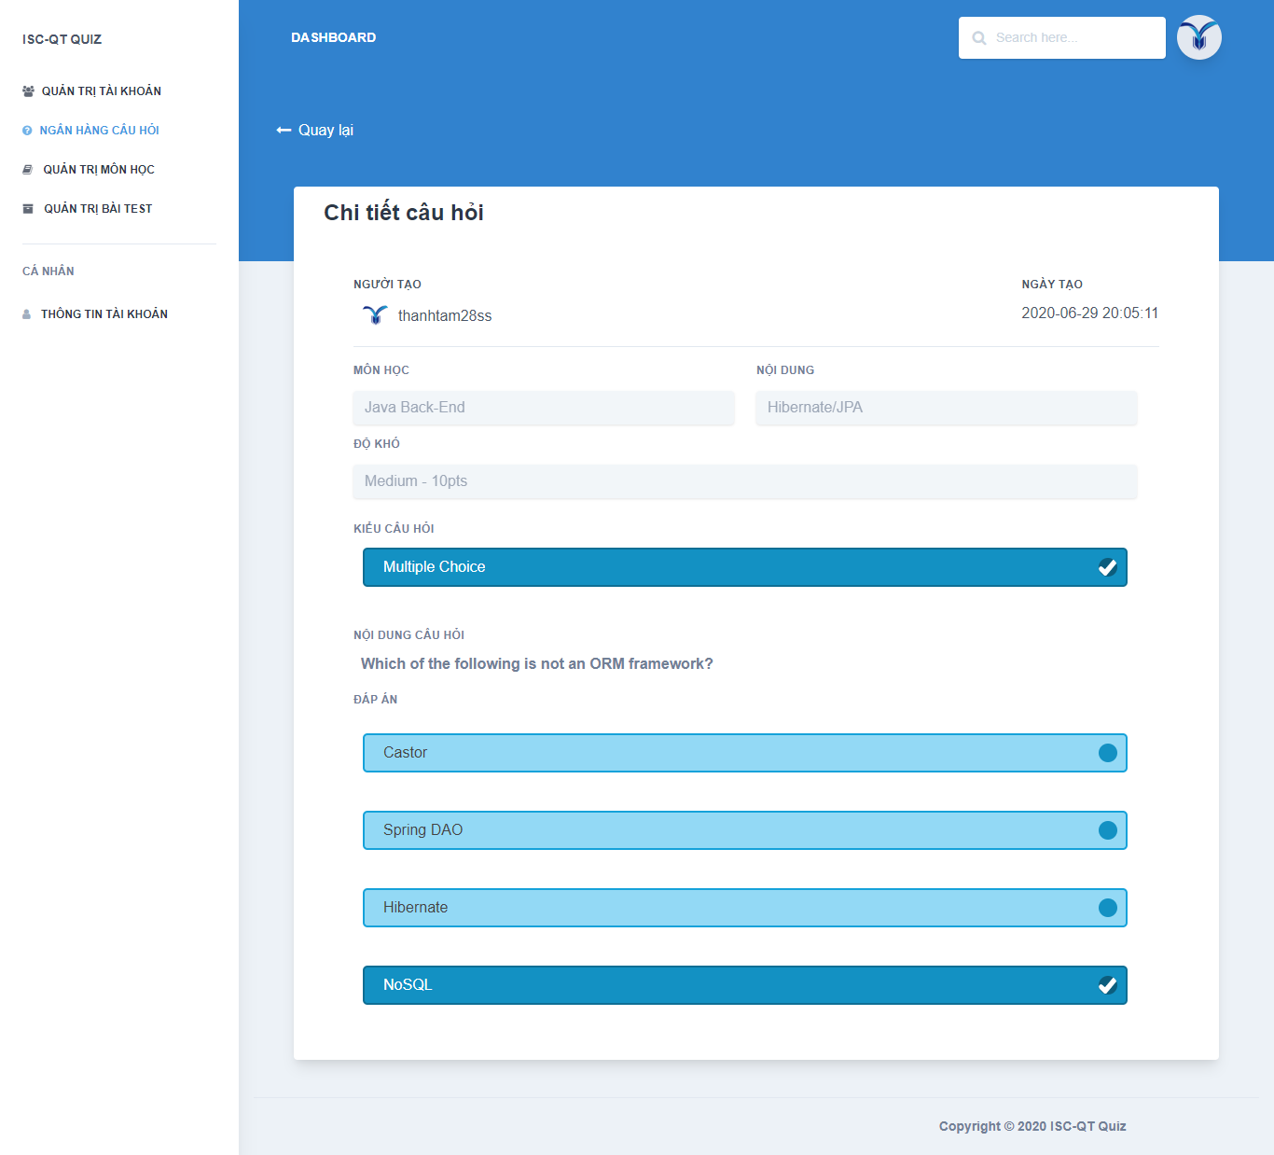

* + - 1. Trang chi tiết câu hỏi
    1. Trang danh sách môn học

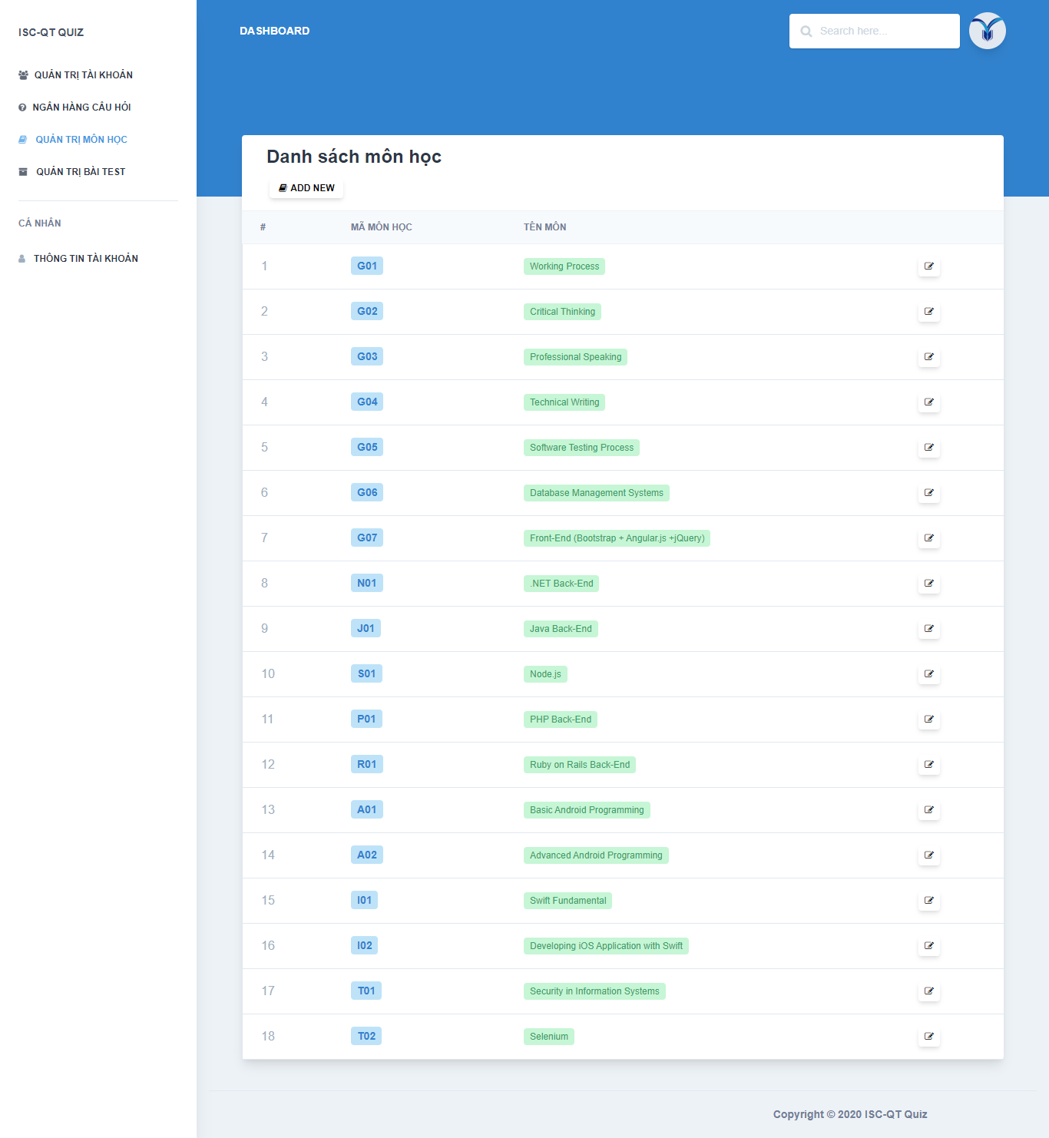

* + - 1. Trang danh sách môn học
    1. Form tạo môn học mới

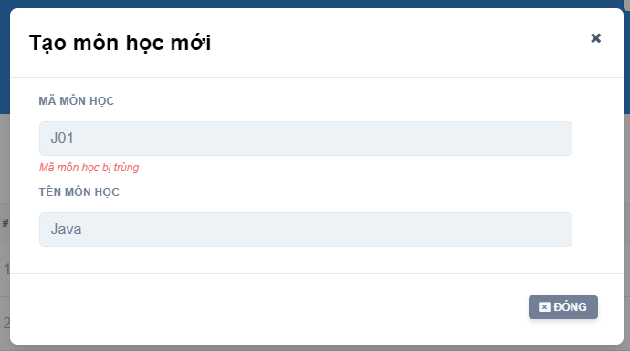

* + - 1. Form tạo môn học mới
    1. Trang danh sách các Part theo môn học

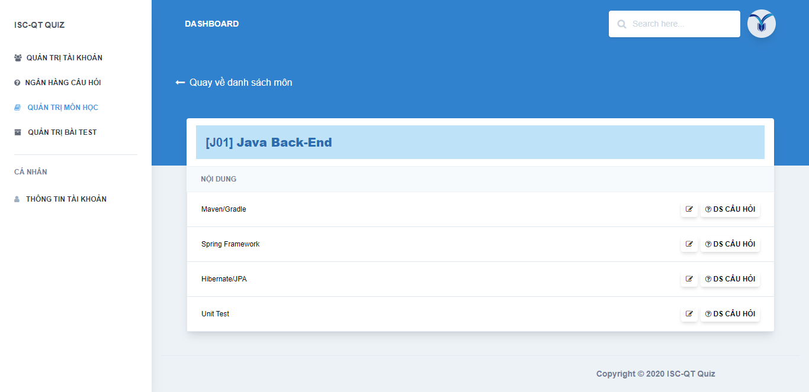

* + - 1. Trang danh sách part theo môn học
    1. Form cập nhật Part

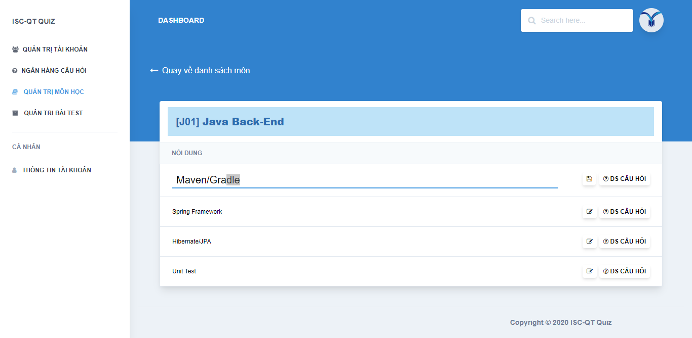

* + - 1. Form cập nhật part
    1. Danh sách câu hỏi theo part

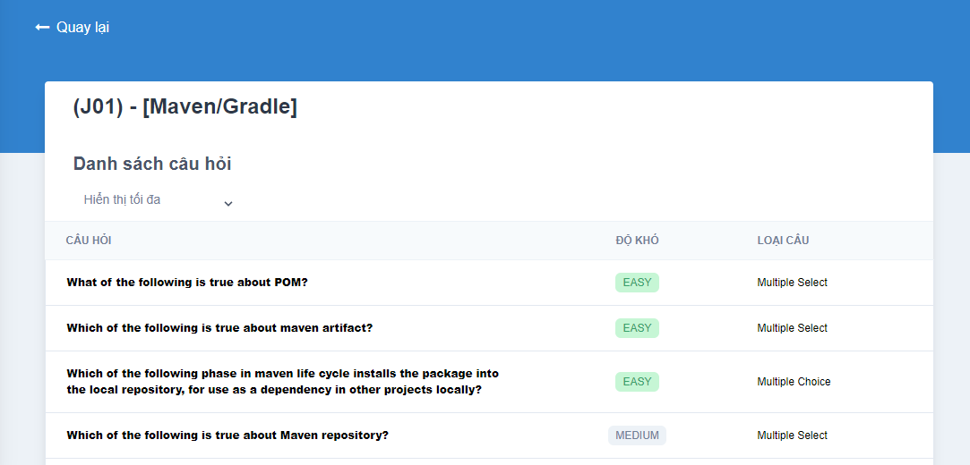

* + - 1. Danh sách câu hỏi theo part
    1. Danh sách bài kiểm tra

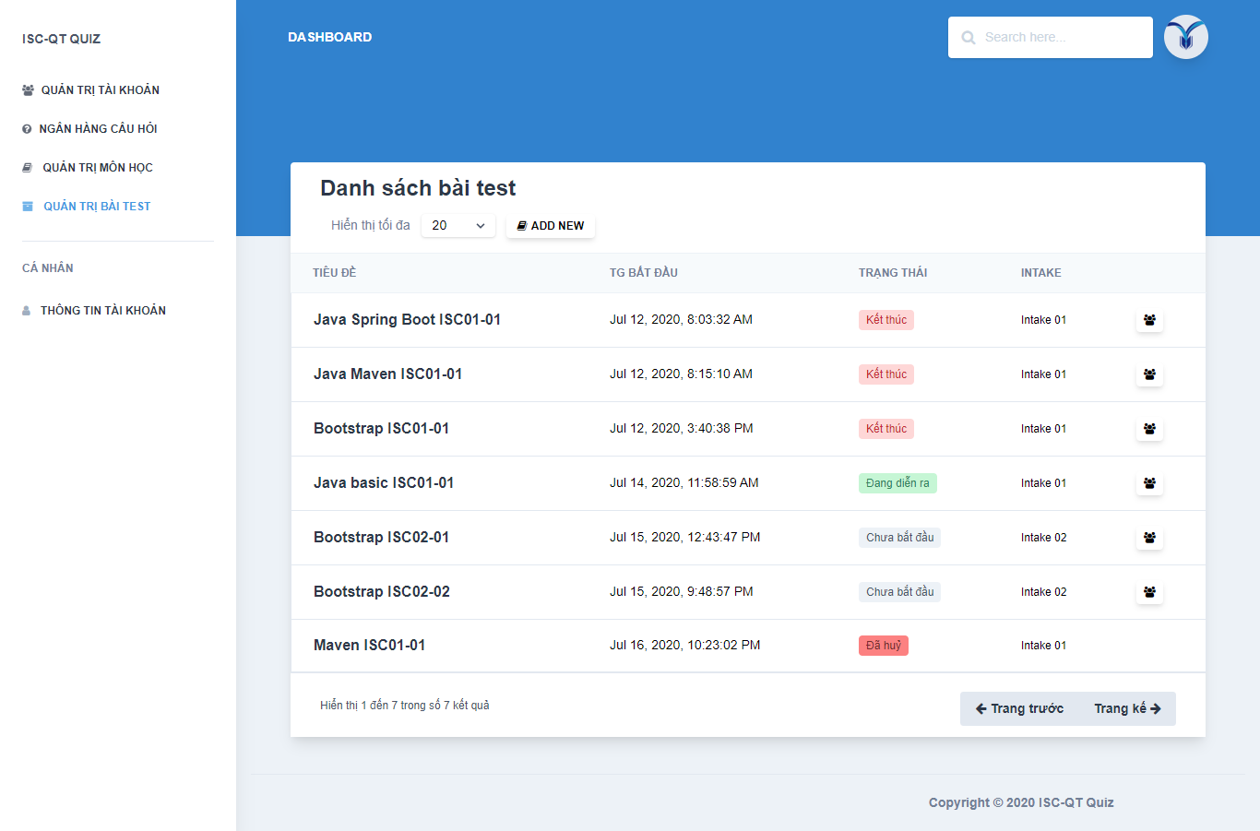

* + - 1. Danh sách bài kiểm tra
    1. Trang xem chi tiết bài kiểm tra

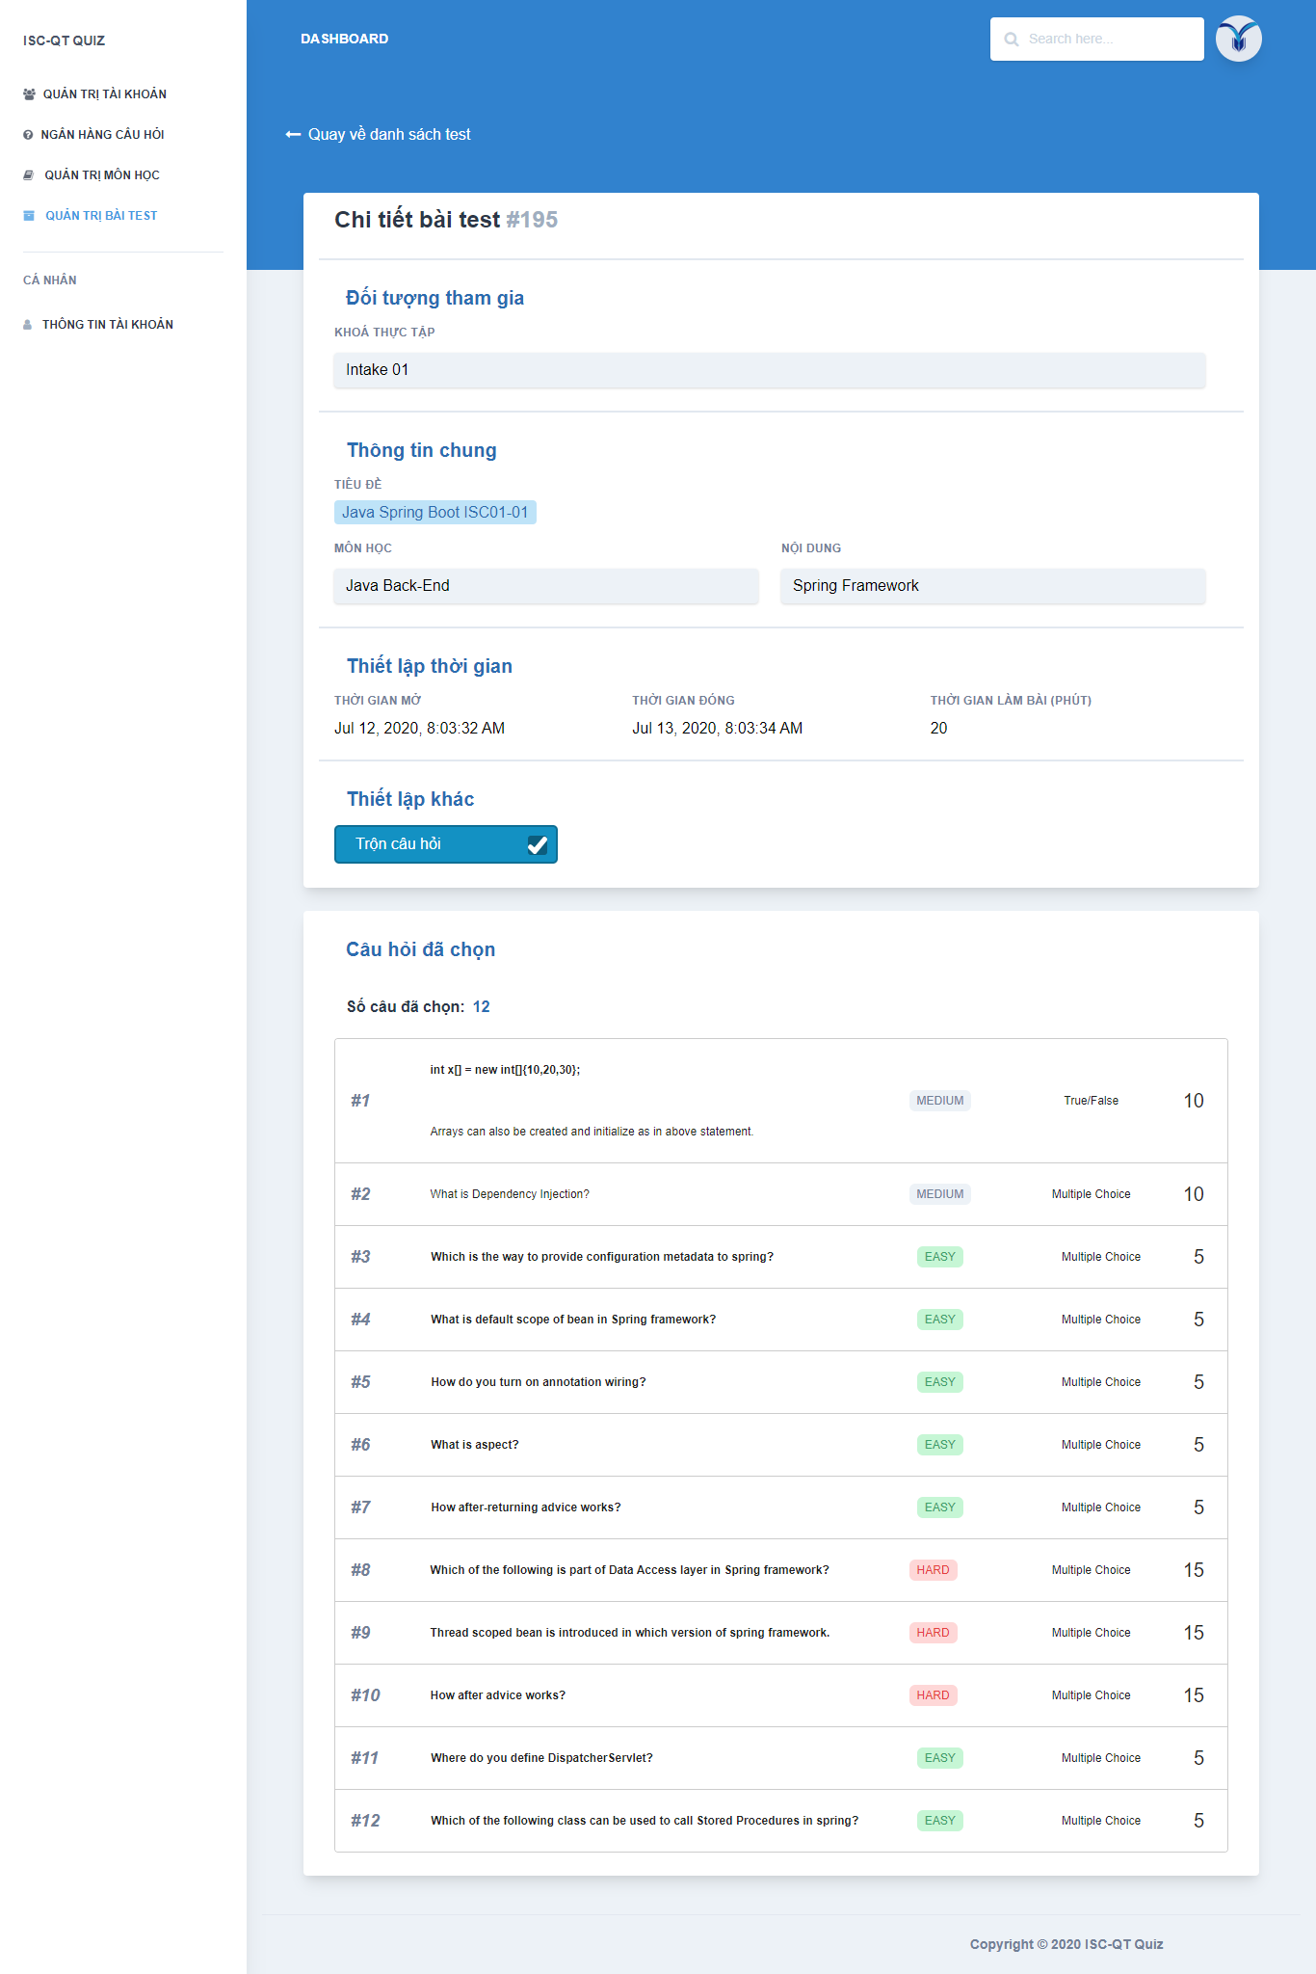

* + - 1. Trang xem chi tiết bài kiểm tra
    1. Trang tổng hợp kết quả bài kiểm tra

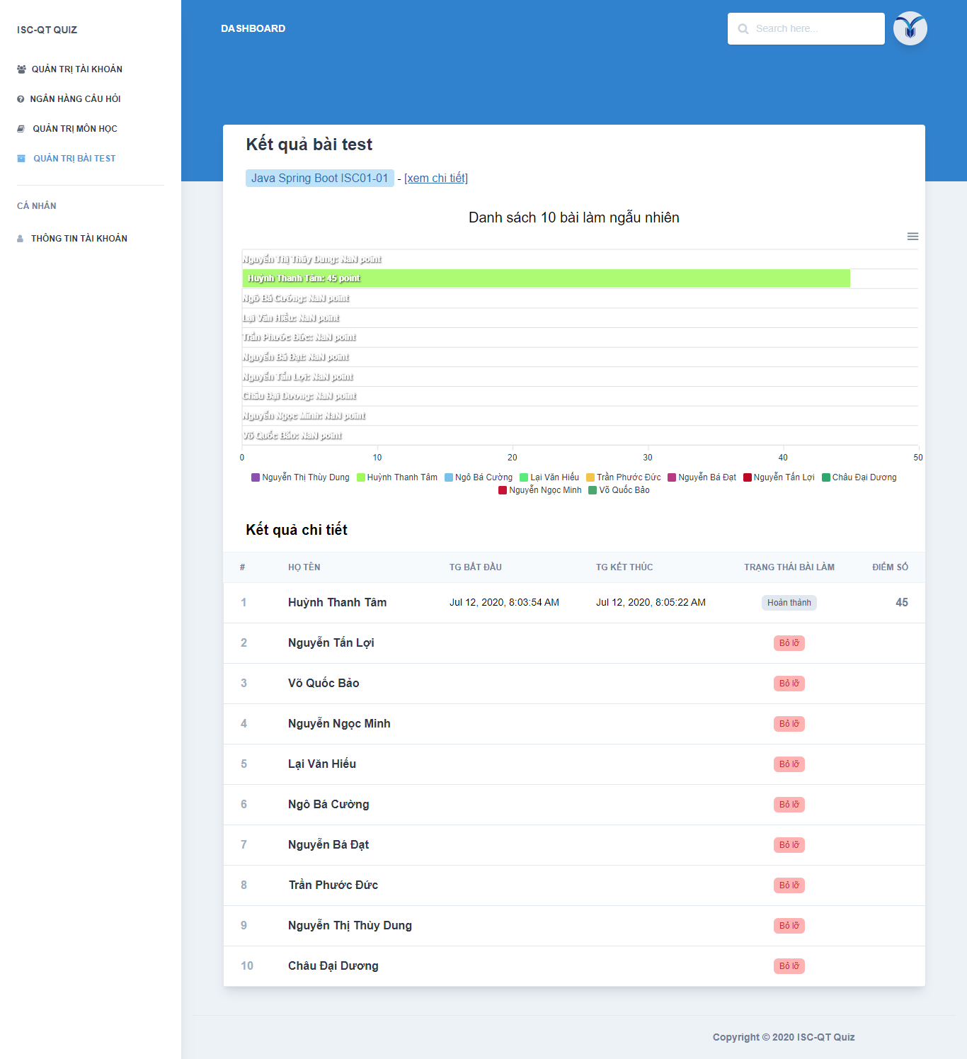

* + - 1. Trang tổng hợp kết quả bài kiểm tra
    1. Trang tạo bài kiểm tra

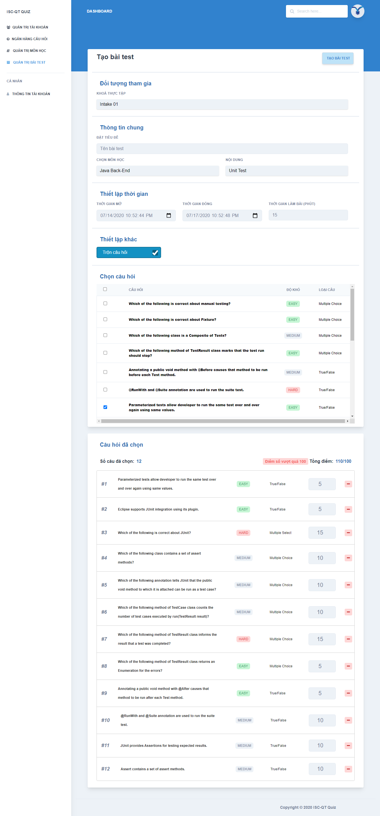

* + - 1. Trang tạo bài kiểm tra

1. KẾT LUẬN
   1. Kết quả đạt được

Kết thúc quá trình thực hiện, đề tài đã đạt được một số kết quả nhất định.

* Đối với bản thân người thực hiện đề tài:
* Tìm hiểu thêm được một số công nghệ mới
* Tìm hiểu được các quy trình, nghiệp vụ liên quan
* Rèn luyện kĩ năng tư duy, giải quyết vấn đề
* Kĩ năng quản lý dự án
* Đối với kết quả đề tài:
* Xây dựng được một số chức năng quản lý cơ bản
* Tạo được đề kiểm tra và cho phép làm bài
* Chấm điểm và hiển thị kết quả người dùng
  1. Đánh giá ưu, khuyết điểm của đề tài
     1. Ưu diểm
* So với một số ứng dụng, website được phát triển trên nền tảng công nghệ SPA, Restful API, giúp khả năng hiển thị và trải nghiệm người dùng tốt hơn mô hình website truyền thống.
  + 1. Khuyết điểm
* Giao diện chưa tuỳ biến tốt cho mọi thiết bị, đặc biệt là các thiết bị có màn hình nhỏ
* Chưa có nhiều dạng câu hỏi đa dạng
* Chưa nhiều biểu đồ đáp ứng nhu cầu của người dùng
  1. Hướng phát triển của đề tài

Hoàn thiện các chức năng còn dang dở, tạo thêm các dạng câu hỏi khác như văn bản, hình ảnh, ghép/nối, âm thanh, ...

Cải thiện về mặt giao diện, hình ảnh để trông đẹp mắt và dễ sử dụng

TÀI LIỆU THAM KHẢO

**Webisite**